РЕФЕРАТ
Отчет 88с, 4 раздела, 17 рисунков, 19 таблиц,42 источника,8 листингов, 1 приложение.
КЛИЕНТ-СЕРВЕРНАЯ АРХИТЕКТУРА, ПАТТЕРН MVC, PYTHON, PYQT6, POSTGRESQL, ДИНАМИЧЕСКИЙ МАППИНГ, ACID-ТРАНЗАКЦИИ, СКВОЗНОЙ АУДИТ, АВТОМАТИЗАЦИЯ, ДОКУМЕНТООБОРОТ
Работа посвящена разработке автоматизированного рабочего места сотрудника отдела дознания в военной комендатуры для учёта и сопровождения карточек розыска военнослужащих.
Актуальность исследования обусловлена необходимостью устранения критических недостатков ручного учёта: дублирования записей, отсутствия аудита действий пользователя и рисков несанкционированного доступа к служебным данным.
Объектом исследования является деятельность сотрудника отдела дознания в военной комендатуры по документальному сопровождению и обработке учетных материалов.
Предметом исследования выступает автоматизация процесса формирования карточек розыска и учета сведений о военнослужащих, самовольно оставивших часть.
Цель работы: разработка программного обеспечения автоматизированного рабочего места для оптимизации процесса формирования карточки розыска военнослужащего и повышения эффективности учета данных сотрудником отдела дознания военной комендатуры.
Практическая значимость заключается в снижении трудозатрат, исключения ошибок ввода и для соответствия требованиям законодательства в области защиты информации.

ТЕРМИНЫ И ОПРЕДЕЛЕНИЯ
В настоящей ВКР применяют следующие термины с соответствующими определениями.
API | Application Programming Interface — программный интерфейс приложения, набор спецификаций, позволяющий разным программным компонентам взаимодействовать между собой.
MVC | Model-View-Controller — архитектурный паттерн разделения данных (Model), пользовательского интерфейса (View) и логики управления (Controller).
UI/UX | User Interface / User Experience — пользовательский интерфейс и пользовательский опыт, совокупность визуальных и интерактивных аспектов взаимодействия человека с ПО АРМ.
АРМ | Автоматизированное рабочее место — комплекс программно-аппаратных средств, предназначенный для автоматизации профессиональной деятельности конкретного специалиста.
КРД | Карточка розыска военнослужащего — основной учетный документ, содержащий социально-демографические данные, сведения о месте службы, эпизодах самовольного оставления части и процессуальных документах.
СОЧ | Самовольное оставление части — воинское правонарушение, заключающееся в отсутствии военнослужащего в месте службы без уважительных причин.

ПЕРЕЧЕНЬ СОКРАЩЕНИЙ И ОБОЗНАЧЕНИЙ
В настоящей ВКР применяют следующие сокращения и обозначения:
АРМ – Автоматизированное рабочее место
БД – База данных
ГИБДД – Государственная инспекция безопасности дорожного движения
ГОСТ – Государственный стандарт
ЗАГС – Орган регистрации актов гражданского состояния
КРД – Карточка розыска военнослужащего
ОМВД – Отдел Министерства внутренних дел
ПК – Персональный компьютер
СОЧ – Самовольное оставление части
СУБД – Система управления базами данных
ФЗ – Федеральный закон Российской Федерации
ФССП – Федеральная служба судебных приставов
ФСТЭК – Федеральная служба по техническому и экспортному контролю
ACID – Atomicity, Consistency, Isolation, Durability
API – Application Programming Interface
BYTEA – Binary Data Type – тип данных PostgreSQL
CRUD – Create, Read, Update, Delete
FK – Foreign Key
GUI – Graphical User Interface
HTTP – HyperText Transfer Protocol
IDE – Integrated Development Environment

СОДЕРЖАНИЕ
ВВЕДЕНИЕ 8
1 Анализ предметной области 11
1.1 Характеристика бизнес-процессов отдела дознания по работе с карточками розыска. 11
1.2 Требования к разрабатываемому программному обеспечению 14
2 Проектирование автоматизированного рабочего места 19
2.1 Модель жизненного цикла автоматизированного рабочего места 19
2.2 Выбор средств разработки 23
2.3 Концептуальная архитектура программного обеспечения АРМ 24
2.4 Моделирование функциональности системы в нотации UML 26
2.5 Проектирование базы данных 35
2.6 Проектирование пользовательского интерфейса 45
3. Программная реализация 52
3.1 Реализация ключевых модулей ПО АРМ 52
3.2 Реализация пользовательского интерфейса 55
3.3 Тестирование и отладка 61
4. Анализ качества и перспективы дальнейшего развития разработанного автоматизированного рабочего места 66
4.1 Анализ качества 66
4.2 Перспективы развития 70
ЗАКЛЮЧЕНИЕ 74
СПИСОК ИСПОЛЬЗОВАННЫХ ИСТОЧНИКОВ 77
ПРИЛОЖЕНИЕ А 83
Фрагменты кода программы 83

ВВЕДЕНИЕ
Актуальность исследования обусловлена необходимостью цифровой трансформации процессуальной деятельности подразделений военной юстиции. В настоящее время учёт карточек розыска военнослужащих (КРД), самовольно оставивших воинскую часть, ведётся преимущественно в разрозненных электронных таблицах и бумажных журналах. Подобный подход приводит к дублированию записей, а также создаёт риски несанкционированного доступа к персональным и служебным данным. Внедрение специализированного автоматизированного рабочего места (АРМ) позволяет централизовать хранение информации, автоматизировать генерацию процессуальных документов по утверждённым шаблонам.
Объектом исследования является деятельность сотрудника отдела дознания военной комендатуры по документальному сопровождению и обработке учетных материалов.
Предметом исследования выступает автоматизация процесса формирования карточек розыска и учета сведений о военнослужащих, самовольно оставивших часть.
Цель работы: разработка программного обеспечения автоматизированного рабочего места для оптимизации процесса формирования КРД и повышения эффективности учета данных сотрудником отдела дознания военной комендатуры.
Для достижения поставленной цели были сформулированы следующие задачи:
- Провести анализ бизнес-процессов отдела дознания по работе с карточками розыска.
- Согласовать функциональные и нефункциональные требования к разрабатываемому программному обеспечению автоматизированного рабочего места.
- Спроектировать графический интерфейс пользователя, архитектуру базы данных и бизнес-логику.
- Выбрать технологический стек.
- Реализовать программное обеспечение автоматизированного рабочего места сотрудника отдела дознания военной комендатуры.
- Выполнить тестирование и отладку.
Методы исследования: системный анализ предметной области, объектно-ориентированное проектирование, нормализация реляционных баз данных 3НФ, применение архитектурного паттерна Model-View-Controller, итеративная разработка с элементами гибкого управления, функциональное и интеграционное тестирование, анализ производительности и безопасности [1].
Научная новизна работы заключается в разработке алгоритма динамического сопоставления переменных шаблонов процессуальных документов со столбцами базы данных, что позволяет гибко изменять структуру отчётов без модификации схемы БД. Также предложена реализация механизма полного аудита с сохранением действий пользователей в системе.
Практическая значимость в том, что разработанная АРМ снижает трудозатраты на регистрацию и обработку КРД, также исключает ошибки ручного ввода, и поддерживает развёртывание на отечественных операционных системах в соответствии с политикой импортозамещения.
Магистерская диссертация состоит из введения, четырёх разделов, заключения, списка использованных источников, включающего 42 наименования, и 1 приложения.
В первом разделе проведён анализ предметной области «автоматизация учёта и сопровождения карточек розыска военнослужащих», рассмотрены вопросы разработки и структурного устройства автоматизированного рабочего места и средства разработки.
Во втором разделе выполнено проектирование архитектуры проекта: построены инфологическая и физическая модели данных. Таблицы физической модели приведены к третьей нормальной форме для обеспечения целостности данных и минимизации избыточности. Модель разделена на клиентскую и серверную части в соответствии с клиент-серверной архитектурой приложения. На основе физической модели спроектирована база данных. Также в рамках раздела разработана структура пользовательского интерфейса, реализованная с использованием вкладок для логической группировки форм ввода и отображения данных.
В третьем разделе реализована программная часть разработанного автоматизированного рабочего места сотрудника отдела дознания военной комендатуры на языке Python с использованием фреймворка PyQt6.
В четвёртом разделе определены показатели качества проекта, проведён комплексный анализ качества ПО АРМ, определён порядок внедрения проекта и сформулированы перспективы развития проекта.
Общий объём работы – 88 страницы, основной текст занимает – 74 страницы. Работа включает 17 рисунков, 19 таблиц, 8 листингов программного кода.

1 Анализ предметной области
Разработка любой информационной системы начинается с глубокого понимания процессов, которые она должна автоматизировать. Эффективность программного продукта напрямую зависит от качества проведенного предпроектного анализа предметной области.
Целью данного раздела является всестороннее исследование текущей деятельности отдела дознания военной комендатуры при работе с учетными материалами и карточками розыска. Анализ направлен на выявление информационных потоков, определение узких мест в существующем документообороте и формулирование обоснованных требований к разрабатываемому программному обеспечению.

1.1 Характеристика бизнес-процессов отдела дознания по работе с карточками розыска.
Объектом исследования является деятельность сотрудника отдела дознания военной комендатуры по документальному сопровождению и обработке учетных материалов, а также обработку входящих и исходящих поручений на розыск. Деятельность строго регламентирована Уголовно-процессуальным кодексом Российской Федерации, Федеральным законом «О военной полиции и органах военной юстиции в Вооружённых Силах Российской Федерации», ведомственными приказами Министерства обороны РФ и внутренними инструкциями по делопроизводству гарнизона [2]. Организационная структура подразделения предполагает чёткое распределение ролей: начальник отдела координирует процесс, дознаватели ведут непосредственную работу с материалами, оперативные дежурные обеспечивают первичную регистрацию входящих документов, а специалисты технической поддержки сопровождают учётные системы. На рисунке 1.1 представлена диаграмма потоков данных DFD уровня 1, отражающая процесс обработки карточек розыска до внедрения АРМ.
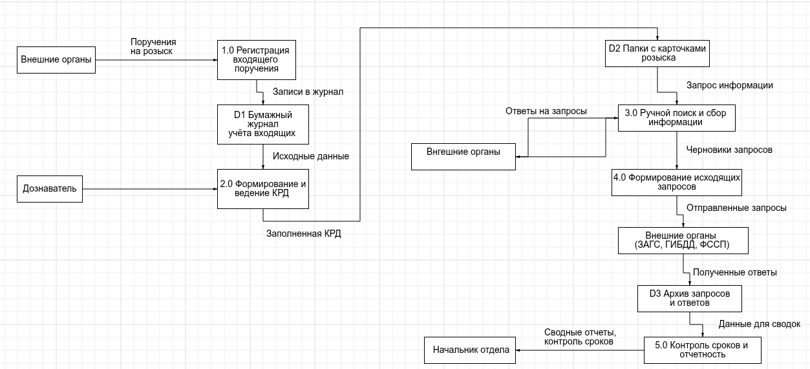
Рисунок 1.1 - Диаграмма поток данных до автоматизации
Внешними субъектами выступают военные комиссариаты, органы внутренних дел, прокуратура и внешние ведомства. Процесс 1.0 обеспечивает ручную регистрацию входящих поручений с занесением данных в бумажный журнал учёта D1. Далее дознаватель вручную формирует КРД Процесс 2.0, которые хранятся в бумажных папках D2. При необходимости уточнения данных инициируется ручной поиск Процесс 3.0 и подготовка бумажных запросов Процесс 4.0. Полученные ответы архивируются D3, а на основе накопленных данных вручную формируются сводные отчёты для контроля сроков Процесс 5.0, которые передаются начальнику отдела. Отсутствие автоматизации приводит к дублированию ввода, потере версий и нарушению процессуальных сроков, что обосновывает необходимость разработки специализированного АРМ.
Отсутствие единой информационной среды приводит к следующим критическим проблемам:
- Дублирование записей и отсутствие единого реестра. При совместной работе нескольких дознавателей создаются копии файлов с идентичными именами, что приводит к конфликтам данных, невозможности оперативного определения статуса обработки карточки розыска и затрудняет синхронизацию усилий сотрудников в рамках единого информационного пространства.
- Потеря данных и нарушение процессуальных сроков. Хранение материалов в локальных папках без централизованного резервного копирования создаёт риски безвозвратной утраты информации при аппаратных сбоях, вирусных атаках или некорректных действиях персонала.
- Отсутствие механизма аудита действий пользователей. В существующей модели невозможно отследить, кто и когда внёс изменения в карточку розыска или процессуальный документ. Это нарушает требования подотчётности, усложняет проведение служебных проверок, так как отсутствует автоматизированное протоколирование фактов доступа и редактирования данных в системе.
- Риски несанкционированного доступа. Разрозненное хранение персональных данных военнослужащих в нешифрованных файлах на рабочих станциях не обеспечивает соответствия требованиям Федерального закона № 152-ФЗ «О персональных данных» и приказам ФСТЭК России [3]. Отсутствие ролевой модели доступа и журналирования действий создаёт уязвимости для внутренних утечек конфиденциальной информации, поскольку текущая архитектура не поддерживает механизмы автоматизированного контроля доступа.
- Низкая производительность рутинных операций. Ручной ввод данных, форматирование документов в текстовых редакторах, выгрузка отчётов методом «копировать-вставить» увеличивают трудозатраты. Человеческий фактор становится причиной арифметических и орфографических ошибок, что недопустимо при формировании процессуальных документов, в результате чего трудозатраты на техническую подготовку материалов возрастают непропорционально.
Функции подразделения и типы обрабатываемых данных показаны в таблице 1.1.
Таблица 1.1 – Функции подразделения и типы обрабатываемых данных
№ | Функция подразделения | Тип обрабатываемых данных | Формат хранения
1 | Регистрация входящих поручений | Реквизиты документов, даты, инициаторы | Бумажные журналы / локальные таблицы
2 | Ведение карточек розыска (КРД) | Социально-демографические данные, фото, паспортные реквизиты | Разрозненные файлы Word/Excel, бумажные папки
3 | Формирование исходящих запросов | Шаблоны запросов в ЗАГС, ГИБДД, ФССП, подписи должностных лиц | Отдельные .docx файлы без версионности
4 | Учёт эпизодов СОЧ и адресов | Даты, места, свидетели, обстоятельства розыска | Текстовые описания в неструктурированном виде
5 | Контроль сроков и отчётность | Даты поступления/ответа, статусы исполнения, статистика | Ручной сбор данных, сводные таблицы с  ошибками
Проведённый анализ бизнес-процессов отдела дознания по работе с карточками розыска выявил системные недостатки существующей модели документооборота. Разрозненное хранение информации, отсутствие единого источника истины, механизмов аудита и ролевого доступа делает процессуальную деятельность уязвимой к ошибкам, нарушениям сроков и рискам утечки персональных данных [4].

1.2 Требования к разрабатываемому программному обеспечению
На основе проведённого анализа деятельности отдела дознания военной комендатуры и выявления информационных потоков, сформулированы комплексные требования к автоматизированному рабочему месту сотрудника дознания, включая обязательную совместимость с сертифицированными отечественными ОС семейства Linux [5].
Требования структурированы по пяти ключевым категориям: общие, функциональные, требования к пользовательскому интерфейсу, технические и требования информационной безопасности.
Программный комплекс должен соответствовать следующим общим требованиям:
- Поддержка нескольких операционных систем: Программное обеспечение должно функционировать в операционных системах семейства Windows версии 10/11 и Linux включая сертифицированные отечественные ОС [6].
- Автономность: Система должна работать в изолированном контуре локальной вычислительной сети организации без зависимости от внешних облачных сервисов.
- Масштабируемость: Архитектура ПО должна предусматривать возможность увеличения количества пользователей и объёма хранимых данных без потери производительности.
Программный комплекс должен реализовывать следующий функционал:
Аутентификация и управление доступом:
- Система должна обеспечивать авторизацию пользователей на основе связки «логин — пароль».
- Должна поддерживаться ролевая модель доступа, включающая минимум три роли:
- Администратор: полный доступ к управлению пользователями, удаленным записями, списку действий пользователя в системе и настройками системы.
- Сотрудник дознания: доступ к созданию и редактированию карточек розыска, генерации документов.
- Читатель: доступ только в режиме просмотра без возможности изменения или удаления данных.
- Система должна фиксировать время последнего входа пользователя в систему.
Управление карточками розыска :
- Система должна поддерживать полный цикл операций создание, просмотр, редактирование, удаление над сущностью «Карточка розыска».
- Должна быть реализована функция блокировки записи при редактировании на уровне СУБД для предотвращения конфликтов одновременного изменения одной КРД разными пользователями.
- Система должна поддерживать механизм мягкого удаления, позволяющий восстанавливать данные из архива.
- Система должна обеспечивать ввод и хранение социально-демографических данных с привязкой к КРД.
- Система должна предоставлять возможность добавления и редактирования связанных сущностей:
- Адреса проживания (множественная привязка к одной КРД).
- Места службы с привязкой к справочникам военных управлений, гарнизонов, должностей.
- Эпизоды самовольного оставления части.
- Входящие поручения на розыск.
- Исходящие запросы.
- Должна быть реализована возможность загрузки и хранения графических файлов фотографии военнослужащего непосредственно в структуре базы данных.
- Система должна осуществлять автоматическую проверку корректности ввода формализованных данных серия и номер паспорта, номер военного билета, банковские карты на основе регулярных выражений.
- Система должна предоставлять функцию автодополнения для текстовых полей на основе ранее введенных в систему данных.
Генерация документов:
- Система должна позволять генерировать процессуальные документы в формате .docx на основе загруженных шаблонов.
- Должен поддерживаться механизм полевого маппинга, позволяющий связывать переменные в шаблоне документа с полями базы данных, включая поддержку составных полей.
- Сформированные документы должны сохраняться в базе данных с возможностью последующего просмотра и выгрузки на диск.
Отчётность и Аналитика:
- Система должна обеспечивать формирование сводных отчётов и выгрузку данных в формате .xlsx.
- Должна поддерживаться настройка конфигурации отчёта выбор секций и полей через пользовательский интерфейс перед экспортом.
- Система должна вести журнал аудита, фиксирующий действия пользователей создание, обновление, удаление записей, вход/выход с сохранением старых и новых значений полей.
Интерфейс системы должен соответствовать следующим требованиям:
- Навигация: Основной экран должен содержать табличное представление списка КРД с возможностью поиска по ключевым полям Фамилия, Имя, Отчество, Номер КРД, Дата рождения.
- Структура данных: Окно редактирования КРД должно быть организовано по вкладочной системе, разделяющей данные на логические блоки: «Социально-демографические данные», «Адреса», «Места службы», «СОЧ», «Поручения», «Запросы», «Генерация документов».
- Визуализация статусов: В общем списке КРД должна отображаться колонка «Статус», содержащая информацию о текущем статусе розыска, а также индикатор занятости записи другим пользователем.
- Кастомизация: Система должна поддерживать изменение цветовой схемы оформления и настройку размера шрифта интерфейса, конфигурация которых сохраняется для каждого пользователя индивидуально.
- Обратная связь: При возникновении ошибок ввода или сохранения система должна выдавать понятные пользователю диалоговые сообщения с описанием причины ошибки.
Аппаратные требования:
Процессор: 64-разрядный, многоядерный.
ОЗУ: не менее 4 ГБ (рекомендуется 8 ГБ).
Свободное место на диске: не менее 500 МБ.
Сформулированные требования образуют исчерпывающее техническое задание на разработку АРМ сотрудника дознания. Переход от описания проблем к конкретным функциональным и техническим требованиям позволил определить границы системы.
Выводы
- Проведён детальный анализ процессуальной деятельности отдела дознания военной комендатуры, выявлены ключевые информационные потоки при регистрации, сопровождении и архивировании карточек розыска военнослужащих.
- Установлено, что существующие методы учёта характеризуются высоким уровнем ручного труда, отсутствием единого источника истины, рисками потери данных и нарушением процессуальных сроков, что создаёт критическую необходимость во внедрении специализированного программного комплекса.
- На основе выявленных недостатков и нормативных ограничений сформулированы и структурированы полные требования к разрабатываемому АРМ, охватывающие общие, функциональные, дизайнерские, технические аспекты и вопросы информационной безопасности [7].

2 Проектирование автоматизированного рабочего места
Переход от этапа анализа предметной области к этапу проектирования является фундаментальным шагом в процессе создания информационной системы. Задачей настоящего раздела выступает трансформация сформулированных требований в конкретные архитектурные, алгоритмические и информационные решения, которые лягут в основу разрабатываемого ПО АРМ.

2.1 Модель жизненного цикла автоматизированного рабочего места
Выбор модели жизненного цикла ПО АРМ является критическим этапом проектирования, определяющим последовательность выполнения работ, распределение ресурсов, механизмы контроля качества и сроки выхода готового изделия. В современной инженерии программного обеспечения традиционно выделяют четыре базовые модели: каскадную (Waterfall), спиральную (Spiral), гибкую (Agile/Scrum) и итеративно-инкрементную (Iterative-Incremental) [8].
Ниже приведено подробное описание каждой модели с обоснованием выбора наиболее подходящего подхода для данной разработки.
Каскадная модель (Waterfall), показанная на рисунке 2.1, предполагает строго последовательное выполнение фаз разработки: сбор требований, проектирование, кодирование, тестирование и внедрение. Переход к следующему этапу возможен только после полного завершения и документального утверждения предыдущего.
Данный подход обеспечивает высокую предсказуемость сроков и бюджета, а также гарантирует формирование детализированной проектной документации. Однако он не допускает корректировки требований на поздних стадиях, что критично для систем, разрабатываемых в условиях меняющейся нормативной базы. Сфера эффективного применения каскадной модели ограничена проектами с изначально известными и неизменными требованиями.

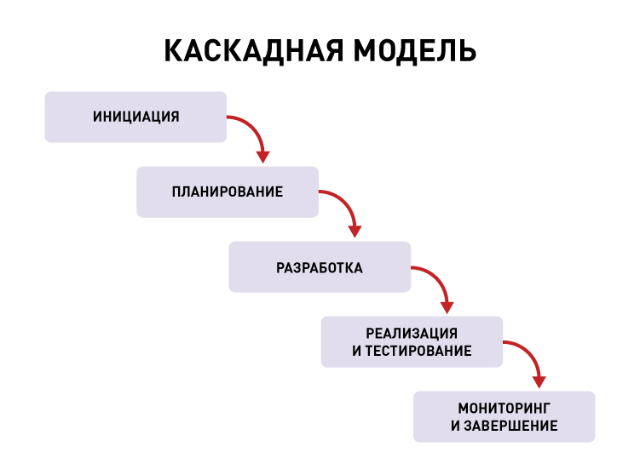
Рисунок 2.1 – Каскадная модель
Спиральная модель Spiral, показанная на рисунке 2.2, фокусируется на системном управлении рисками через многократные циклы прототипирования, экспертной оценки угроз и итеративной разработки. Каждый виток спирали включает четыре последовательные фазы: определение целей и ограничений, детальный анализ рисков, разработку рабочего прототипа и планирование следующего этапа с учётом полученных результатов.
Главное преимущество — минимизация технических рисков за счёт раннего выявления проблемных зон и непрерывной верификации архитектурных решений. Недостатком является высокая ресурсоёмкость процесса и сложность формализации количественных метрик, что делает модель избыточной для настольного приложения с фиксированной предметной областью. Обычно применяется в крупных инновационных проектах с высокой степенью технической неопределённости.

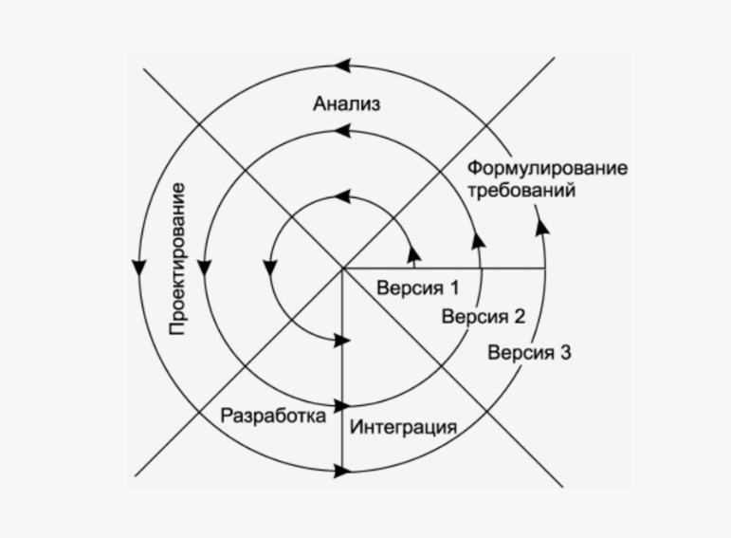
Рисунок 2.2 - Спиральная модель Spiral
Итеративно-инкрементная модель, показанная на рисунке 2.3, объединяет преимущества предсказуемого планирования и адаптивной корректировки. Проект разбивается на последовательные этапы, по завершении каждого из которых формируется работоспособный инкремент ПО АРМ с расширенным функционалом.
Преимущества: раннее тестирование ядра системы, прозрачность промежуточных результатов, возможность внесения изменений без полной переделки проекта.
На основе проведённого анализа для разработки АРМ сотрудника отдела дознания выбрана итеративно-инкрементная модель жизненного цикла с элементами гибкого управления проектами. Выбор обоснован следующими факторами:
- Поэтапное внедрение модулей позволяет тестировать критические функции на ранних стадиях, минимизируя риски ошибок и обеспечивая стабильность системы до добавления вспомогательных компонентов.
- Обратная связь от пользователя после каждой итерации обеспечивает коррекцию требований, интерфейса и логики валидации до финальной сборки, что снижает вероятность переделок на этапе приёмочных испытаний [9].
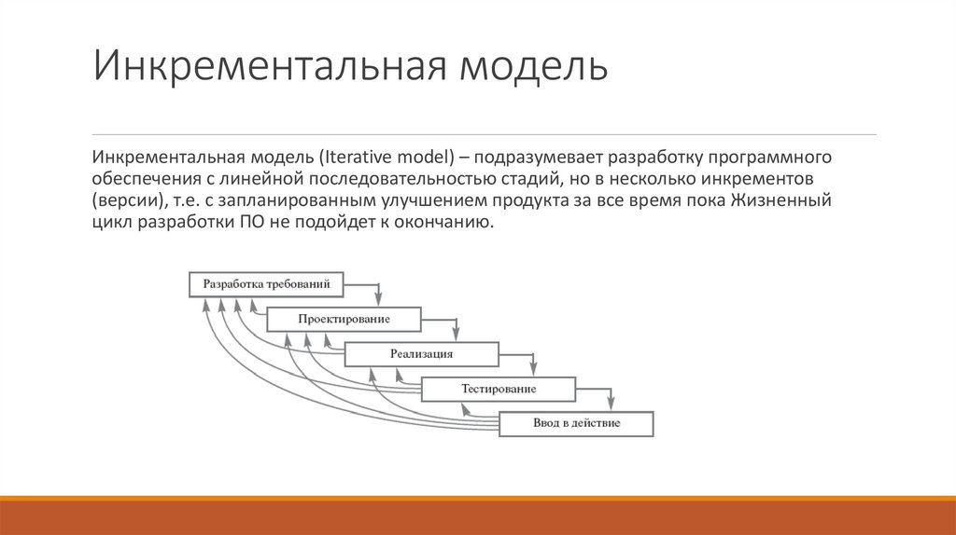
Рисунок 2.3 – Итеративно-инкрементная модель
В ходе сравнительного анализа моделей жизненного цикла программного обеспечения обоснован выбор итеративно-инкрементной модели с элементами гибкого управления для разработки автоматизированного рабочего места сотрудника отдела дознания. Рассмотренные альтернативные подходы не отвечают специфике проекта: каскадная модель излишне жёсткая и не допускает корректировки требований на поздних стадиях, а спиральная модель избыточна по сложности и стоимости для настольного приложения с фиксированной предметной областью.
Выбранная модель обеспечивает поэтапную разработку и раннее тестирование критических модулей, позволяет оперативно адаптировать интерфейс и логику валидации на основе обратной связи, а также минимизирует риски интеграционных ошибок. Применение данного подхода гарантирует прозрачность процесса разработки, контроль качества на каждом этапе и полное соответствие разрабатываемого продукта требованиям.

2.2 Выбор средств разработки
Обоснование выбора технологического стека является фундаментальным этапом проектирования, определяющим производительность, безопасность, стоимость владения и перспективы масштабирования ПО АРМ. При формировании набора инструментов учитывались требования работа на разных операционных системах.
В качестве языка программирования выбран Python 3.10+[10]. Он обеспечивает высокую скорость прототипирования, строгую типизацию, развитую экосистему библиотек и кроссплатформенность. Синтаксис языка способствует написанию читаемого и поддерживаемого кода, что критично для академических и ведомственных проектов с длительным жизненным циклом.
Для создания графического интерфейса выбран фреймворк PyQt6, предоставляющий нативный рендеринг, мощные табличные компоненты, встроенную интеграцию с SQL-моделями и строгое соблюдение паттерна MVC.
Ядром слоя данных выбрана СУБД PostgreSQL 16 [11]. Она обеспечивает полную поддержку ACID-транзакций, расширенный тип JSONB для гибких конфигураций маппинга, тип BYTEA для хранения документов и фотографий, частичные индексы и встроенный механизм резервного копирования.
В качестве драйвера подключения используется QPSQL, интегрированный в Qt-фреймворк. Он обеспечивает минимальный оверхед, поддержку подготовленных запросов и автоматическое экранирование параметров, что полностью исключает уязвимости SQL-инъекций.
Для генерации процессуальных документов используется библиотека python-docx [12]. Она позволяет парсить структуру `.docx` шаблонов, заменять переменные с сохранением исходных стилей и поддерживать таблицы с колонтитулами.
Для массового экспорта отчётности в формат .xlsx применяется openpyxl, обеспечивающая точное форматирование ячеек, объединение, вставку изображений из BYTEA-полей и автоматическую настройку ширины столбцов [13].
Безопасность аутентификации обеспечивается библиотекой bcrypt [14]. Она реализует адаптивную сложность хеширования, устойчивость к перебору паролей и радужным таблицам, что полностью соответствует современным стандартам NIST.
Для работы с фотоматериалами военнослужащих применяется `Pillow`, позволяющая выполнять ресайз с сохранением пропорций, конвертацию RGBA→RGB и строгий контроль размера файла перед сохранением в БД [15].
Таким образом, выбранный технологический стек полностью соответствует функциональным, техническим и эксплуатационным требованиям к автоматизированному рабочему месту сотрудника отдела дознания [16]. Применение языка Python 3.10+ в связке с фреймворком PyQt6 обеспечивает кросспатформенность, высокую отзывчивость графического интерфейса и использование СУБД PostgreSQL 16 с драйвером QPSQL гарантирует надёжное хранение структурированных и бинарных данных, поддержку ACID-транзакций, гибкую конфигурацию через JSONB и защиту от SQL-инъекций за счёт механизма подготовленных запросов [17]. Библиотеки python-docx и openpyxl позволяют автоматизировать формирование процессуальных документов и аналитической отчётности в строгом соответствии с утверждёнными шаблонами, а инструменты bcrypt и Pillow обеспечивают криптографическую защиту учётных данных и оптимизированную обработку фотографий с контролем объёма.

2.3 Концептуальная архитектура программного обеспечения АРМ
Проектирование архитектуры автоматизированного рабочего места сотрудника отдела дознания осуществлялось с учётом требований к отказоустойчивости, информационной безопасности, масштабируемости и удобства сопровождения [18]. В качестве базовой парадигмы выбрана клиент-серверная архитектура, обеспечивающая чёткое разделение функционала между рабочими станциями пользователей и централизованным сервером баз данных [19].
Клиент-серверная архитектура является стандартом для информационных систем военного назначения, требующих высокой надёжности хранения данных и разграничения прав доступа. В рамках проекта система разделена на два основных уровня: клиентский уровень и серверный уровень. Взаимодействие между ними осуществляется по протоколу SQL через защищённый канал связи в локальной сети [20].
Клиентская часть АРМ сотрудника дознания:
- Реализована на базе языка Python и фреймворка PyQt6. Отвечает за взаимодействие с пользователем, первичную обработку данных и выполнение сложной бизнес-логики, не требующей обращения к серверу для каждого действия.
- Графический интерфейс UI: Окна авторизации, табличные представления данных, формы редактирования с динамической валидацией.
- Модуль бизнес-логики: Движок генерации документов на базе python-docx, модуль экспорта отчётов в Excel openpyxl, кэширование данных для автодополнения полей, проверка ограничений на стороне клиента [21].
- Драйвер доступа: Компонент QPSQL, формирующий SQL-запросы и обеспечивающий безопасную передачу параметров.
Серверная часть СУБД PostgreSQL:
- Развёрнута на выделенном сервере. Обеспечивает централизованное хранение информации, управление транзакциями и контроль целостности [22].
- Ядро СУБД: Обработка запросов, оптимизация планов выполнения, управление блокировками для предотвращения конфликтов одновременного редактирования.
- Схема данных krd: 26 взаимосвязанных таблиц, нормализованных до 3НФ. Использование типов данных JSONB для гибкой конфигурации маппингов и BYTEA для хранения бинарных объектов .
- Механизмы безопасности: Ролевая модель доступа, шифрование паролей , ведение сквозного журнала аудита, резервное копирование [23].
Канал взаимодействия:
Связь осуществляется через изолированный контур локальной вычислительной сети с использованием шифрования трафика [24]. Это гарантирует конфиденциальность передаваемых персональных данных и защиту от перехвата служебной информации. Общая схема архитектуры приложения представлена на рисунке 2.4.
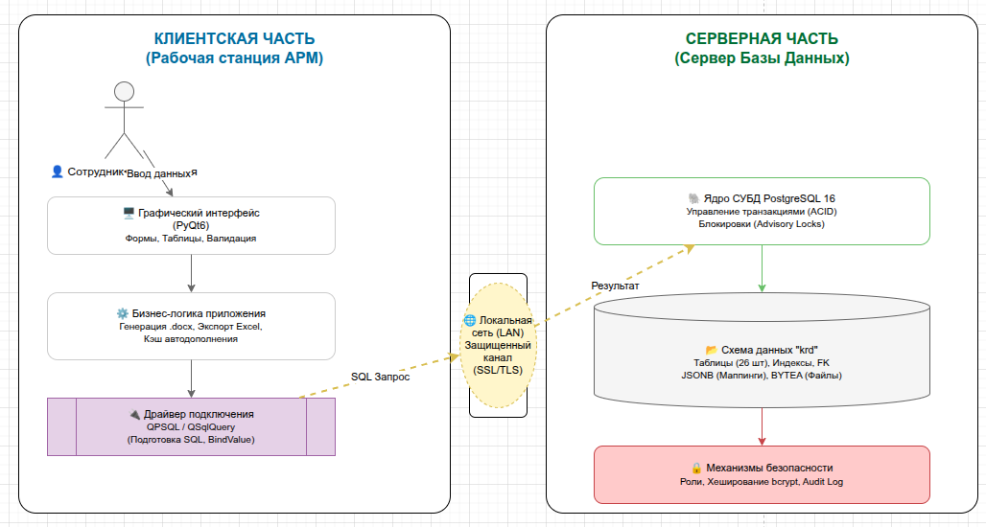
Рисунок 2.4 – Схема архитектуры приложения

2.4 Моделирование функциональности системы в нотации UML
Диаграмма вариантов использования, представленная на рисунке 2.5, является ключевым элементом моделирования системы в нотации UML и определяет функциональные границы разрабатываемого программного комплекса, а также четко разграничивает роли пользователей и их полномочия. Данная диаграмма наглядно демонстрирует распределение функций между категориями акторов, обеспечивая понимание того, какие операции доступны каждой роли. Визуализация связей детализирует базовые процессы и опциональные ветвления, что способствует строгой реализации требований информационной безопасности и формированию корректной основы для последующего тестирования.
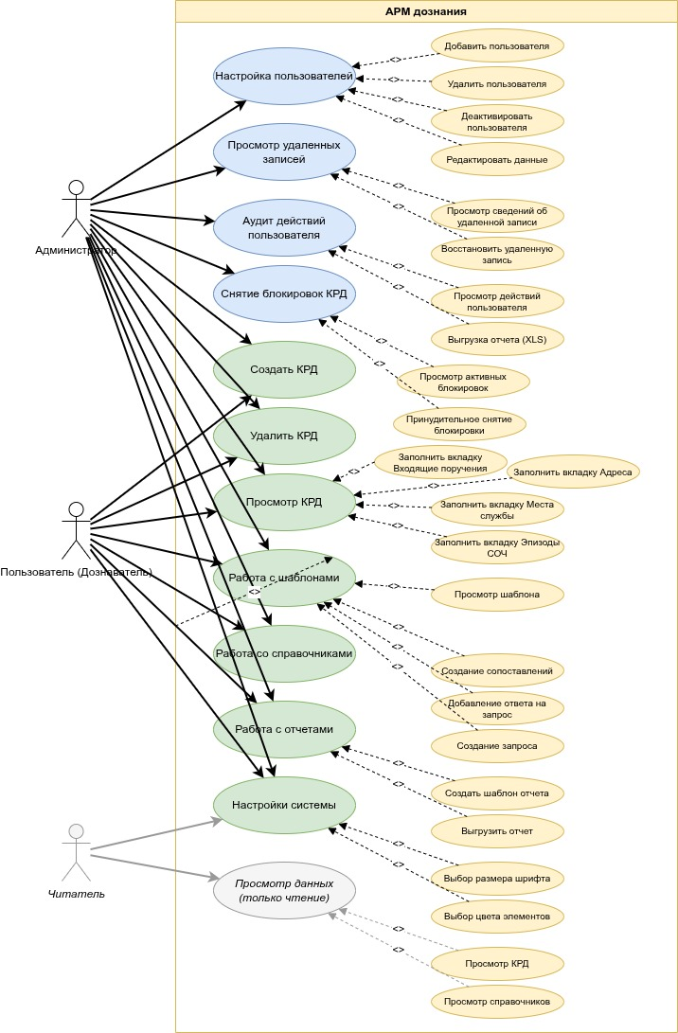
Рисунок 2.5 – Диаграмма вариантов использования системы
На диаграмме идентифицированы следующие ключевые элементы системы:
Актор «Администратор»
Является оператором программы, которые как и остальные пользователи может заполнять крд и работать с данными военнослужащих, а также имеет расширенные воможности для обеспечения технической и организационной поддержки системы. Его функционал включает:
- Настройка пользователей добавление, удаление, деактивация, редактирование данных;
- Просмотр удалённых записей просмотр сведений, восстановление;
- Аудит действий пользователей просмотр журнала, выгрузка отчётов в XLS;
- Снятие блокировок КРД просмотр активных блокировок, принудительное снятие;
- Полный доступ к управлению карточками розыска создание, удаление, просмотр;
- Работа с шаблонами документов и справочниками;
- Генерация и выгрузка отчётов;
- Настройка параметров системы.
Актор «Пользователь»
Выступает основным конечным пользователем системы, ответственным за ведение оперативно-розыскной деятельности. Его функционал включает:
- Полный жизненный цикл обработки карточки розыска (создание, удаление, просмотр);
- Заполнение вкладок КРД адреса проживания, места службы, эпизоды СОЧ;
- Работа с шаблонами процессуальных документов (просмотр, создание, сопоставление полей, создание запросов);
- Работа со справочниками;
- Генерация и выгрузка аналитических отчётов;
- Настройка интерфейса.
Актор «Читатель» является пользователем который может только просмтаривать сведения из КРД военнослужащих. Функционал включает:
- Просмотр данных (только чтение):
- Просмотр карточек розыска без возможности редактирования;
Use Cases (Варианты использования)
- Отражают основные сценарии взаимодействия с системой, сгруппированные по логическим модулям:
- Управление пользователями (только для администратора);
- Управление КРД (создание, редактирование, удаление, просмотр);
- Работа с документами (шаблоны, запросы, сопоставления полей);
- Отчётность и аудит (генерация отчётов, журнал действий);
- Справочники и настройки системы.
Отдельным базовым вариантом использования выступает процедура входа в систему, которая является обязательным предварительным условием для доступа к любому функционалу. Механизм аутентификации реализован на базе ролевой модели доступа с использованием криптографического хеширования паролей алгоритмом bcrypt, что исключает возможность несанкционированного входа и обеспечивает защиту учётных данных в соответствии с требованиями информационной безопасности.
Диаграмма активностей, показанная на рисунке 2.6, визуализирует алгоритм создания и сохранения новой карточки розыска. Данная диаграмма детализирует последовательность действий системы и пользователя при добавлении записи, включая этапы автоматического контроля валидности данных.

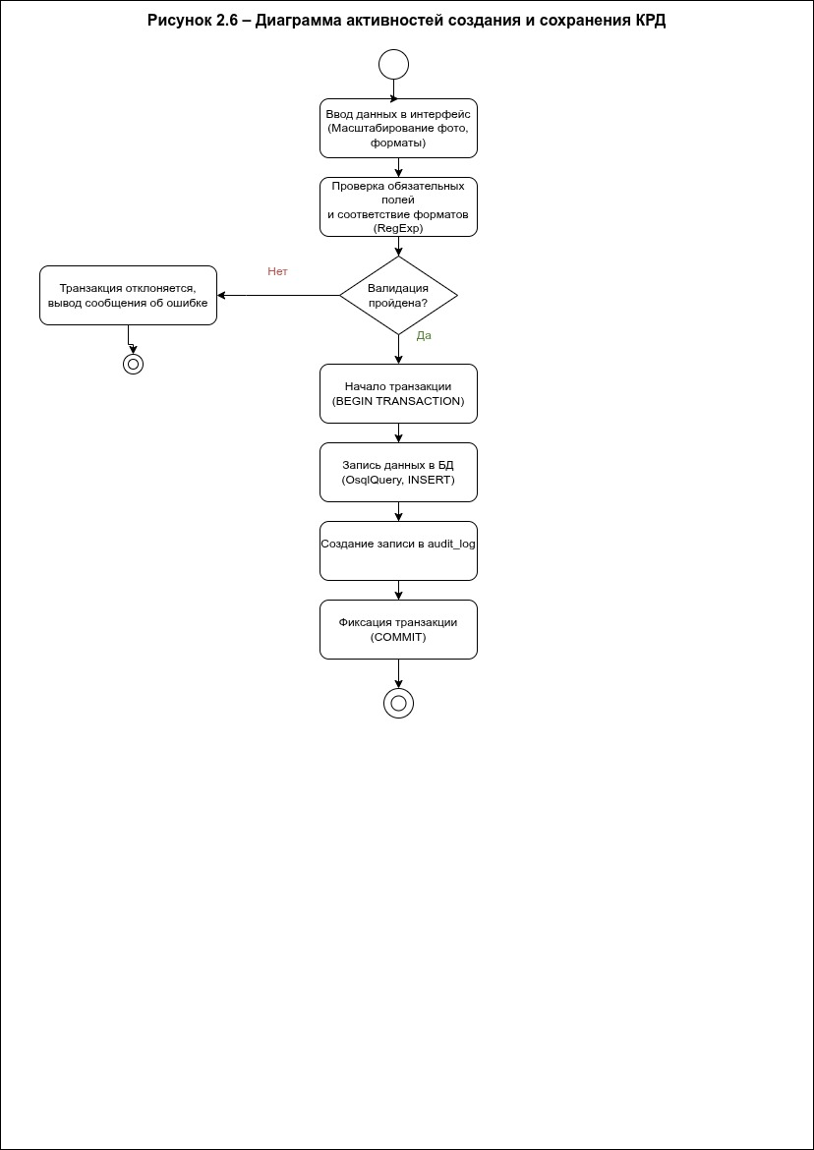
Рисунок 2.6 – Диаграмма активностей создания и сохранения КРД
Процесс создания КРД включает следующие этапы:
- Начальное состояние. Процесс начинается с ввода данных в графический интерфейс системы. Пользователь заполняет форму карточки розыска, включая динамическое масштабирование фотографий и первичную проверку форматов.
- Проверка обязательных полей. Система выполняет автоматическую верификацию заполнения критичных полей и строгое соответствие форматов регулярным выражениям.
- Решение о валидации. Логический Diamond-элемент принимает ветвящееся решение: если валидация не пройдена, операция отклоняется и пользователю выводится структурированное сообщение об ошибке. При успехе процесс продолжается.
- Начало транзакции. При успешной проверке система инициирует явную транзакцию базы данных для обеспечения атомарности и изоляции операции от параллельных сессий.
- Запись данных в БД. Верифицированные данные карточки записываются в таблицу `krd.social_data` с использованием подготовленных SQL-запросов через `QSqlQuery`, что полностью исключает уязвимости инъекций.
- Создание записи в `audit_log`. Параллельно с сохранением сущности формируется запись в журнале аудита с типом действия `CREATE`.
- Фиксация транзакции. Транзакция завершается командой `COMMIT`, что гарантирует строгое соблюдение свойств ACID, атомарность операции и отсутствие частично сохранённых состояний в базе данных.
- Конечное состояние. Процесс завершается штатным образом, интерфейс очищается от введённых данных, а пользователю выводится информационное сообщение об успешном создании карточки розыска.
Диаграмма последовательности, представленная на рисунке 2.7, детализирует временное взаимодействие слоёв программы при выполнении операций сохранения записей в базу данных. Диаграмма наглядно демонстрирует последовательный порядок обмена сообщениями между компонентами системы во времени, включая этапы валидации данных, формирования SQL-запросов и фиксации транзакций. Особое внимание уделено механизмам корректной обработки исключительных ситуаций: при возникновении ошибок на любом этапе выполнения операции инициируется откат транзакции, что гарантирует соблюдение принципа атомарности ACID и предотвращает сохранение частично модифицированных данных.
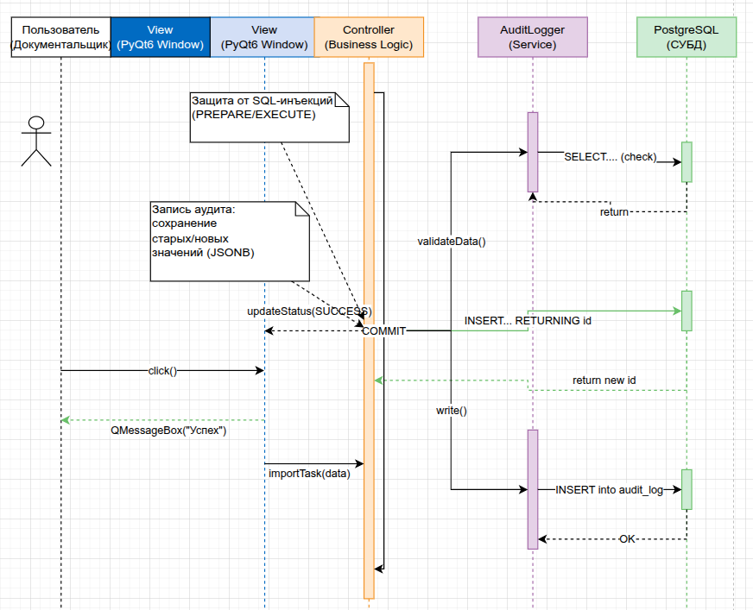
Рисунок 2.7 – Диаграмма последовательности сохранения данных
Диаграмма последовательности детализирует временное взаимодействие слоёв MVC при сохранении записи. Данная диаграмма показывает порядок обмена сообщениями между компонентами системы во времени.
Последовательность взаимодействия компонентов:
- Пользователь инициирует действие, нажимая кнопку в интерфейсе .
- View принимает событие и передаёт данные методу importTask(data) контроллера.
- Controller выполняет бизнес-логику валидации данных через метод validateData(), обращаясь к AuditLogger для проверки данных.
- AuditLogger выполняет запрос SELECT... (check) в PostgreSQL для проверки существующих данных и получает ответ return.
- При успешной валидации Controller подготавливает SQL-запрос с использованием PREPARE/EXECUTE для защиты от SQL-инъекций и выполняет INSERT... RETURNING id в PostgreSQL.
- PostgreSQL выполняет INSERT запрос и возвращает сгенерированный id записи через return new id.
- Controller вызывает метод write() у AuditLogger для записи информации о созданной записи в журнал аудита.
- AuditLogger выполняет INSERT into audit_log в PostgreSQL и получает подтверждение OK.
- Controller выполняет COMMIT для фиксации транзакции.
- Controller возвращает результат через updateStatus(SUCCESS) в View.
- View выводит пользователю QMessageBox("Успех") с сообщением об успешном сохранении.
- При возникновении ошибки на любом этапе вызывается ROLLBACK, интерфейс остаётся в стабильном хстоянии, а пользователю выводится сообщение с кодом исключения СУБД.
Архитектура системы реализует многоуровневую защиту данных в соответствии с требованиями Федерального закона № 152-ФЗ «О персональных данных» и приказами ФСТЭК России № 17 и 21[25].
Аутентификация. Хеширование паролей алгоритмом bcrypt с настраиваемой вычислительной сложностью, контроль активных сессий, защита от brute-force атак [26].
Авторизация. Ролевая модель разграничения доступа с чётким разделением прав: роль «Дознаватель» имеет доступ к операциям учёта и генерации отчётности, роль «Администратор» обладает расширенными правами управления системой.
Целостность данных. ACID-транзакции обеспечивают атомарность, согласованность, изоляцию и долговечность операций. Механизм мягкого удаления с флагом is_deleted позволяет восстанавливать ошибочно удалённые записи. Advisory Locks предотвращают конфликты при одновременном редактировании.
Сквозной аудит. Все значимые действия пользователей регистрируются в журнале аудита.
Таким образом, проектирование архитектуры АРМ сотрудника дознания базируется на клиент-серверной модели с логическим разделением на уровни представления, бизнес-логики и данных. Подобный подход обеспечивает строгое разделение ответственности компонентов, что гарантирует высокую модульность, независимое тестирование модулей и упрощённое сопровождение системы в ходе эксплуатации.
Применение комплекса UML-диаграмм позволило формализовать ключевые сценарии работы с карточками розыска: диаграмма вариантов использования чётко разграничила полномочия ролей «Администратор», «Пользователь» и «Читатель»; диаграмма активностей детализировала алгоритм валидации и атомарного сохранения данных; диаграмма последовательности наглядно продемонстрировала временное взаимодействие слоёв MVC, включая механизмы защиты от SQL-инъекций и фиксации транзакций.
Внедрение многоуровневой защиты информации, включающей ролевое разграничение прав, ACID-совместимые транзакции, advisory-блокировки и сквозной аудит действий пользователей, обеспечивает полное соответствие требованиям Федерального закона № 152-ФЗ и приказам ФСТЭК России № 17 и 21[27]. Предложенная архитектура обладает высокой отказоустойчивостью, масштабируемостью и готовностью к развёртыванию в условиях изолированных контуров локальных вычислительных сетей, что делает её оптимальным решением для автоматизации оперативно-розыскной деятельности при соблюдении жёстких стандартов информационной безопасности [28].

2.5 Проектирование базы данных
Информационная модель системы спроектирована в виде высоконадежной реляционной базы данных на платформе PostgreSQL с использованием выделенной логической схемы krd. Структура хранилища включает 26 взаимосвязанных таблиц, которые были строго приведены к третьей нормальной форме. Процесс нормализации позволил полностью устранить избыточность данных и транзитивные зависимости, гарантируя, что все неключевые атрибуты зависят исключительно от первичного ключа соответствующей сущности. Данное архитектурное решение обеспечивает строгую ссылочную целостность, предотвращает аномалии при операциях вставки, обновления и удаления, а также оптимизирует производительность запросов за счет корректного распределения данных. Дополнительно в схему интегрированы специализированные типы полей: JSONB для гибкой конфигурации маппинга шаблонов, BYTEA для хранения бинарных объектов, а также флаги мягкого удаления и advisory-блокировки для контроля конкурентного доступа. Все критические связи защищены каскадными правилами и оптимизированы BTREE-индексами, что существенно ускоряет выборки по ФИО, статусам розыска и датам операций. Визуализация итоговой схемы базы данных с указанием всех таблиц, полей и связей представлена на рисунке 2.9.

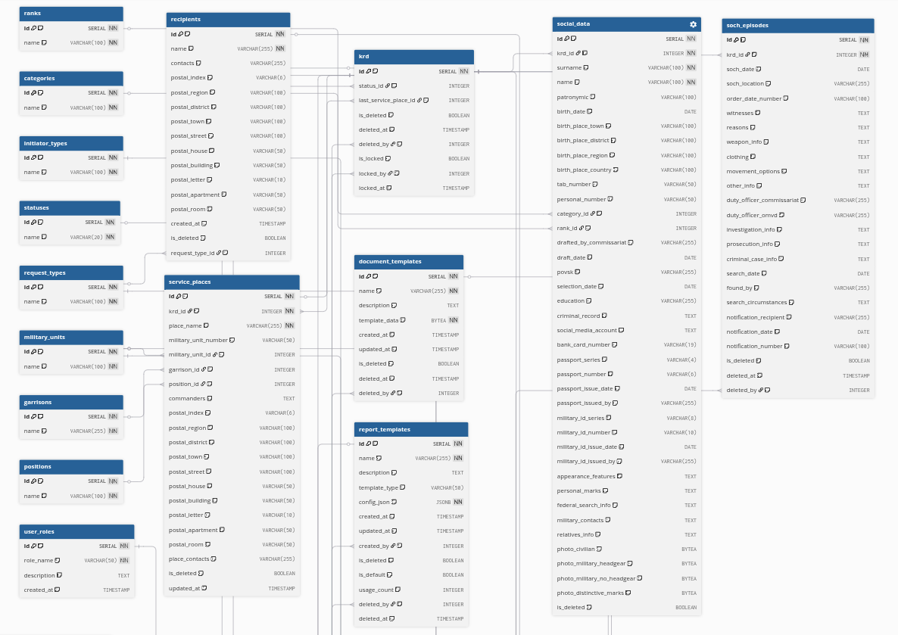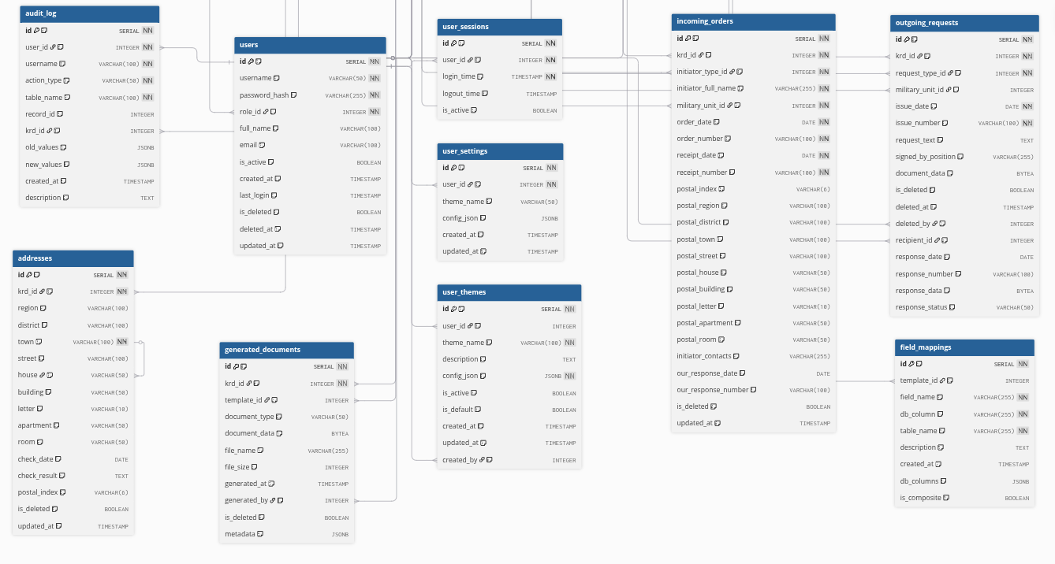
Рисунок 2.9 Схема базы данных
Центральная таблица схемы krd, представляющая карточку розыска военнослужащего. Является точкой привязки для всех связанных сущностей через поле krd_id. Хранит статус розыска, флаги мягкого удаления и блокировки для конкурентного доступа. Ее структура показана в таблице 4.
Таблица 2.1 – Структура таблицы krd.krd
Поле | Тип | Ограничения | Описание
id | SERIAL | PK | Уникальный ID карточки
status_id | INTEGER | FK → statuses, SET NULL | Статус (В розыске, Разыскан)
last_service_place_id | INTEGER | FK → service_places | ID последнего места службы
is_deleted | BOOLEAN | DEFAULT FALSE | Флаг мягкого удаления
deleted_at | TIMESTAMP | NULL | Время удаления
deleted_by | INTEGER | FK → users | Кто удалил
is_locked | BOOLEAN | DEFAULT FALSE | Advisory Lock флаг
locked_by | INTEGER | FK → users | Кто заблокировал
locked_at | TIMESTAMP | NULL | Время блокировки
Таблица социальные данные хранит персональные данные военнослужащего: ФИО, паспортные реквизиты, данные военного билета, место рождения, образование, судимость, банковские реквизиты и контакты. Содержит 4 поля BYTEA для хранения фотографий военнослужащего. Связана с krd через уникальное ограничение krd_id. Структура показана в таблице 2.2.
Таблица 2.2 – Структура таблицы krd.social_data
Поле | Тип | Ограничения | Описание
id | SERIAL | PK | Уникальный ID записи
krd_id | INTEGER | FK → krd.id, CASCADE, UNIQUE | Ссылка на КРД
surname | VARCHAR(100) | NOT NULL | Фамилия
name | VARCHAR(100) | NOT NULL | Имя
patronymic | VARCHAR(100) | NULL | Отчество
birth_date | DATE | NULL | Дата рождения
birth_place_town | VARCHAR(100) | NULL | Населённый пункт рождения
birth_place_district | VARCHAR(100) | NULL | Район рождения
birth_place_region | VARCHAR(100) | NULL | Субъект РФ
birth_place_country | VARCHAR(100) | NULL | Страна
Продолжение таблицы 2.2
Поле | Тип | Ограничения | Описание
tab_number | VARCHAR(50) | CHECK digits | Табельный номер
personal_number | VARCHAR(50) | CHECK digits | Личный номер
category_id | INTEGER | FK → categories, SET NULL | Категория в/с
rank_id | INTEGER | FK → ranks, SET NULL | Воинское звание
drafted_by_commissariat | VARCHAR(255) | NULL | Военкомат призыва
draft_date | DATE | NULL | Дата призыва
povsk | VARCHAR(255) | NULL | ПОВСК
selection_date | DATE | NULL | Дата отбора
education | VARCHAR(255) | NULL | Образование
criminal_record | TEXT | NULL | Судимость
social_media_account | TEXT | NULL | Аккаунты в соцсетях
bank_card_number | VARCHAR(19) | CHECK regex | Номер карты
passport_series | VARCHAR(4) | CHECK 4 digits | Серия паспорта
passport_number | VARCHAR(6) | CHECK 6 digits | Номер паспорта
passport_issue_date | DATE | NULL | Дата выдачи паспорта
passport_issued_by | VARCHAR(255) | NULL | Кем выдан
military_id_series | VARCHAR(8) | CHECK alphanum | Серия ВБ
military_id_number | VARCHAR(10) | CHECK digits | Номер ВБ
military_id_issue_date | DATE | NULL | Дата выдачи ВБ
military_id_issued_by | VARCHAR(255) | NULL | Кем выдан ВБ
appearance_features | TEXT | NULL | Особенности внешности
personal_marks | TEXT | NULL | Приметы (тату, шрамы)
federal_search_info | TEXT | NULL | Фед. розыск
military_contacts | TEXT | NULL | Контакты
relatives_info | TEXT | NULL | Родственники
photo_civilian | BYTEA | NULL | Фото в гражданской одежде
photo_military_headgear | BYTEA | NULL | Фото в форме с фуражкой
photo_military_no_headgear | BYTEA | NULL | Фото в форме без фуражки
photo_distinctive_marks | BYTEA | NULL | Фото примет
is_deleted | BOOLEAN | DEFAULT FALSE | Мягкое удаление
Таблица krd.addresses хранит список адресов проживания военнослужащего. Каждая запись содержит полную адресную структуру и результаты адресной проверки. Ее структура показана в таблице 2.3.
Таблица 2.3 – Структура таблицы krd.addresses
Поле | Тип | Ограничения | Описание
id | SERIAL | PK | Уникальный ID
krd_id | INTEGER | FK → krd.id, CASCADE | Ссылка на КРД
region | VARCHAR(100) | NULL | Субъект РФ
district | VARCHAR(100) | NULL | Район
town | VARCHAR(100) | NOT NULL | Населённый пункт
street | VARCHAR(100) | NULL | Улица
house | VARCHAR(50) | NULL | Номер дома
building | VARCHAR(50) | NULL | Корпус
letter | VARCHAR(10) | NULL | Литера
apartment | VARCHAR(50) | NULL | Квартира
room | VARCHAR(50) | NULL | Комната
check_date | DATE | NULL | Дата проверки
check_result | TEXT | NULL | Результат
postal_index | VARCHAR(6) | CHECK 6 digits | Индекс
is_deleted | BOOLEAN | DEFAULT FALSE | Мягкое удаление
Таблица krd.service_places Фиксирует историю прохождения военнослужащим военной службы: наименования частей, воинские должности, гарнизоны, контакты командного состава и почтовые адреса мест дислокации. Ее структура указана в таблице 2.4.
Таблица 2.4 – Структура таблицы krd.service_places
Поле | Тип | Ограничения | Описание
id | SERIAL | PK | Уникальный ID
krd_id | INTEGER | FK → krd.id, CASCADE | Ссылка на КРД
place_name | VARCHAR(255) | NOT NULL | Наименование места службы
military_unit_number | VARCHAR(50) | NULL | Номер в/ч
military_unit_id | INTEGER | FK → military_units, SET NULL | Управление
garrison_id | INTEGER | FK → garrisons, SET NULL | Гарнизон
position_id | INTEGER | FK → positions, SET NULL | Должность
commanders | TEXT | NULL | Командиры
postal_* | VARCHAR(50-100) | NULL | Почтовый адрес
place_contacts | VARCHAR(255) | NULL | Контакты
is_deleted | BOOLEAN | DEFAULT FALSE | Мягкое удаление
Таблица krd.incoming_orders регистрирует поручения на розыск, поступающие от внешних структур. Фиксирует реквизиты поручения, инициатора, почтовый адрес инициатора и ответы комендатуры. Ее структура показана в таблице 2.5.
Таблица 2.5 – Структура таблицы krd.incoming_orders
Поле | Тип | Ограничения | Описание
id | SERIAL | PK | Уникальный ID
krd_id | INTEGER | FK → krd.id, CASCADE | Ссылка на КРД
initiator_type_id | INTEGER | FK → initiator_types | Тип инициатора
initiator_full_name | VARCHAR(255) | NOT NULL | Инициатор
military_unit_id | INTEGER | FK → military_units | Управление
order_date | DATE | NOT NULL | Дата поручения
order_number | VARCHAR(100) | NOT NULL | Номер поручения
receipt_date | DATE | NOT NULL | Дата поступления
receipt_number | VARCHAR(100) | NOT NULL | Входящий номер
postal_* | VARCHAR(50-100) | NULL | Почтовый адрес
initiator_contacts | VARCHAR(255) | NULL | Контакты
our_response_date | DATE | NULL | Дата ответа
our_response_number | VARCHAR(100) | NULL | Номер ответа
is_deleted | BOOLEAN | DEFAULT FALSE | Мягкое удаление
Таблица krd.soch_episodes хранит информацию о каждом эпизоде самовольного оставления части: дата и место СОЧ, приказ, очевидцы, вероятные причины, описание одежды, сведения об оружии, контакты дежурных, результаты проверок и обстоятельства розыска. Ее структура показана в таблице 2.6.
Таблица 2.6 – Структура таблицы krd.soch_episodes
Поле | Тип | Ограничения | Описание
id | SERIAL | PK | Уникальный ID
krd_id | INTEGER | FK → krd.id, CASCADE | Ссылка на КРД
soch_date | DATE | NULL | Дата СОЧ
soch_location | VARCHAR(255) | NULL | Место СОЧ
order_date_number | VARCHAR(100) | NULL | Дата и номер приказа
witnesses | TEXT | NULL | Очевидцы
reasons | TEXT | NULL | Вероятные причины
weapon_info | TEXT | NULL | Оружие

Продолжение таблицы 2.6
Поле | Тип | Ограничения | Описание
clothing | TEXT | NULL | Описание одежды
movement_options | TEXT | NULL | Направления движения
other_info | TEXT | NULL | Другая информация
duty_officer_commissariat | VARCHAR(255) | NULL | Дежурный ВК
duty_officer_omvd | VARCHAR(255) | NULL | Дежурный ОМВД
investigation_info | TEXT | NULL | Проверка
prosecution_info | TEXT | NULL | Прокуратура
criminal_case_info | TEXT | NULL | Уголовное дело
search_date | DATE | NULL | Дата розыска
found_by | VARCHAR(255) | NULL | Кем разыскан
search_circumstances | TEXT | NULL | Обстоятельства
notification_recipient | VARCHAR(255) | NULL | Адресат уведомления
notification_date | DATE | NULL | Дата уведомления
notification_number | VARCHAR(100) | NULL | Номер уведомления
is_deleted | BOOLEAN | DEFAULT FALSE | Мягкое удаление
Таблица krd.outgoing_requests cодержит тип запроса, текст, подписанта, адресата, статус ответа и бинарные данные сгенерированных документов и полученных ответов. Ее структура показана в таблице 2.7.
Таблица 2.7 – Структура таблицы krd.outgoing_requests
Поле | Тип | Ограничения | Описание
id | SERIAL | PK | Уникальный ID
krd_id | INTEGER | FK → krd.id, CASCADE | Ссылка на КРД
request_type_id | INTEGER | FK → request_types | Тип запроса
military_unit_id | INTEGER | FK → military_units, SET NULL | Управление адресата
issue_date | DATE | NOT NULL | Дата запроса
issue_number | VARCHAR(100) | NOT NULL | Номер запроса
request_text | TEXT | NULL | Текст запроса
signed_by_position | VARCHAR(255) | NULL | Должность подписанта
document_data | BYTEA | NULL | Документ (.docx)
recipient_id | INTEGER | FK → recipients, SET NULL | Адресат
response_date | DATE | NULL | Дата ответа
response_number | VARCHAR(100) | NULL | Номер ответа
response_data | BYTEA | NULL | Документ ответа
response_status | VARCHAR(50) | DEFAULT | Статус
is_deleted | BOOLEAN | DEFAULT FALSE | Мягкое удаление
Таблица krd.document_templates хранит шаблоны процессуальных документов в бинарном формате. Используется генератором документов для подстановки данных из БД в переменные {{field}}. Ее структура показана в таблице 2.8.
Таблица 2.8 – Структура таблицы krd.document_templates
Поле | Тип | Ограничения | Описание
id | SERIAL | PK | ID шаблона
name | VARCHAR(255) | NOT NULL | Название
description | TEXT | NULL | Описание
template_data | BYTEA | NOT NULL | Файл .docx
is_deleted | BOOLEAN | DEFAULT FALSE | Мягкое удаление
deleted_at | TIMESTAMP | NULL | Дата удаления
deleted_by | INTEGER | FK → users | Кто удалил
Таблица krd.field_mappings хранит конфигурацию связи переменных шаблона со столбцами БД. Поле db_columns позволяет описывать составные поля. Динамический маппинг исключает необходимость изменения схемы БД при добавлении новых шаблонов. Ее структура показана в таблице 2.9.
Таблица 2.9 – Структура таблицы krd.field_mappings
Поле | Тип | Ограничения | Описание
id | SERIAL | PK | ID маппинга
template_id | INTEGER | FK → document_templates.id | Ссылка на шаблон
field_name | VARCHAR(255) | NOT NULL | Переменная {{field}}
db_column | VARCHAR(255) | NOT NULL | Столбец БД
table_name | VARCHAR(255) | NOT NULL | Таблица БД
db_columns | JSONB | NULL | Конфигурация составных полей
is_composite | BOOLEAN | DEFAULT FALSE | Признак составного поля
Таблица krd.users хранит учётные записи сотрудников системы. Пароли хешируются алгоритмом bcrypt. Поддерживает мягкое удаление и контроль статуса. Ее структура показана в таблице 2.10.

Таблица 2.10 – Структура таблицы krd.users
Поле | Тип | Ограничения | Описание
id | SERIAL | PK | ID пользователя
username | VARCHAR(50) | UNIQUE, NOT NULL | Логин
password_hash | VARCHAR(255) | NOT NULL | bcrypt-хеш
role_id | INTEGER | FK → user_roles.id | Роль
full_name | VARCHAR(100) | NULL | ФИО
email | VARCHAR(100) | NULL | Email
is_active | BOOLEAN | DEFAULT TRUE | Активен
is_deleted | BOOLEAN | DEFAULT FALSE | Мягкое удаление
Таблица krd.audit_log предназначена для сквозного журналирования действий пользователей в системе. В неё фиксируются сведения о типе операции, целевой таблице, идентификаторах изменённых записей и исполнителе, а также текстовое описание события. Структура показана в таблице 2.11.
Таблица 2.11 – Структура таблицы krd.audit_log
Поле | Тип | Ограничения | Описание
id | SERIAL | PK | ID записи журнала
user_id | INTEGER | NOT NULL, FK → users | Кто выполнил
username | VARCHAR(100) | NOT NULL | Логин
action_type | VARCHAR(50) | NOT NULL | Тип действия
table_name | VARCHAR(100) | NOT NULL | Таблица
record_id | INTEGER | NULL | ID записи
krd_id | INTEGER | NULL | Привязка к КРД
description | TEXT | NULL | Описание
Справочники обеспечивают ссылочную целостность и унификацию данных. Содержат статические списки категорий, званий, статусов, воинских должностей, гарнизонов, военных управлений, типов запросов и инициаторов. Они показаны в таблице 2.12.
Таблица 2.12 – Справочные таблицы схемы krd
Таблица | Поля | Ограничения | Назначение
categories | id, name | PK, UNIQUE(name) | Категории военнослужащих
ranks | id, name | PK, UNIQUE(name) | Воинские звания
statuses | id, name | PK, UNIQUE(name) | Статусы КРД
Продолжение таблицы 2.12
Таблица | Поля | Ограничения | Назначение
military_units | id, name | PK, UNIQUE(name) | Военные управления
garrisons | id, name | PK, UNIQUE(name) | Гарнизоны
positions | id, name | PK, UNIQUE(name) | Воинские должности
request_types | id, name | PK, UNIQUE(name) | Типы запросов
initiator_types | id, name | PK, UNIQUE(name) | Типы инициаторов
recipients | id, name, contacts, postal_*, request_type_id | PK, is_deleted | Адресаты запросов
Все связи реализованы через внешние ключи с ON UPDATE CASCADE и ON DELETE CASCADE/SET NULL. Созданы индексы BTREE по внешним ключам и полям поиска, а также частичные индексы для оптимизации выборок по наличию фотографий. Реализованы механизмы мягкого удаления, конкурентного доступа и динамического маппинга. Индексы и внешние ключи показаны в таблице 2.13.
Таблица 2.13 – Индексы и внешние ключи
Имя | Таблица | Тип | Назначение
fk_krd_status | krd | FK | krd.status_id → statuses.id (SET NULL)
fk_social_krd | social_data | FK | social_data.krd_id → krd.id (CASCADE)
idx_addresses_krd_id | addresses | BTREE | Поиск адресов по КРД
idx_social_data_surname | social_data | BTREE | Поиск по фамилии
idx_audit_log_created_at | audit_log | BTREE | Сортировка по времени
idx_social_data_photos | social_data | PARTIAL | Фильтр записей с фото
Спроектирована реляционная база данных PostgreSQL, включающая 26 таблиц, нормализованных до третьей нормальной формы, что исключает избыточность данных и аномалии при обновлении [29].
Обеспечена целостность данных через внешние ключи с каскадным удалением и обновлением.
Реализованы специфические механизмы обработки данных: хранение бинарных объектов в полях типа BYTEA, использование типа JSONB для гибкого маппинга шаблонов, а также механизмы мягкого удаления.

2.6 Проектирование пользовательского интерфейса
В рамках раздела рассматриваются прототипы ключевых окон приложения. Прототип главного экрана, отображаемый от роли администратора, показан на рисунке 2.8.
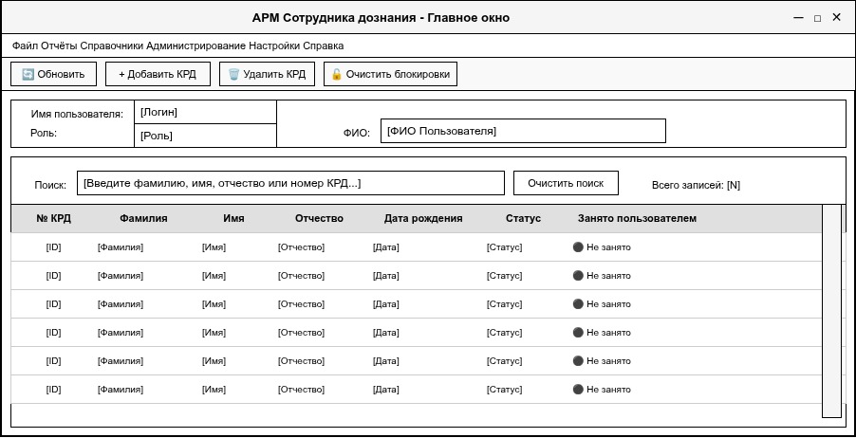
Рисунок 2.8 – Прототип главного окна АРМ сотрудника дознания
Окна выполняет функцию центрального хаба для работы с карточками розыска. Верхняя панель содержит стандартное меню навигации и панель инструментов с быстрым доступом к ключевым операциям: обновление данных, создание новой КРД, удаление записей и очистка advisory-блокировок при зависании сессий.
Блок «Информация о пользователе» отображает текущий логин, роль и ФИО оператора, что необходимо для журналирования действий и контроля прав доступа. Поисковая строка поддерживает фильтрацию по ФИО, табельному номеру или ID карточки. Табличное представление выводит список записей с колонками: № КРД, ФИО, дата рождения, статус розыска и индикатор занятости блокировкой. Система отображает общее количество записей и поддерживает сортировку по столбцам.
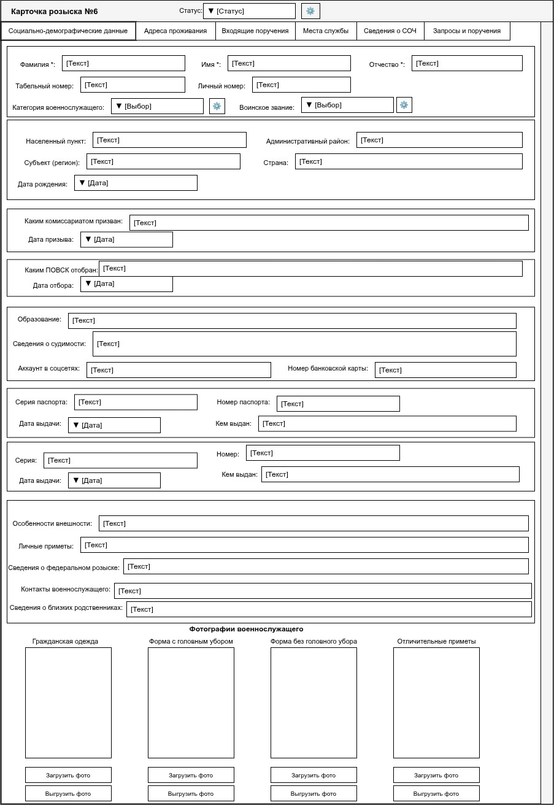
Рисунок 2.9 – Прототип окна редактирования карточки розыска
Окно редактирования КРД, показанное на рисунке 2.9, реализовано как многостраничная форма с вкладочной навигацией. Активная вкладка «Социально-демографические данные» содержит прокручиваемую область, разделённую на тематические группы: Основные данные, Место рождения, Призыв, Отбор, Образование и судимость, Паспортные данные, Военный билет, Особенности внешности и фотографии.
Каждый блок сгруппирован через QGroupBox с заголовком. Поля ввода представлены виджетами QLineEdit, QDateEdit с всплывающим календарём, QComboBox для справочных значений: категории, звания, статусы. Блок фотографий содержит четыре области предпросмотра, кнопки загрузки и выгрузки изображений через QFileDialog. При загрузке выполняется автоматическое масштабирование до 180×240 пикселей, валидация формата и размера (до 5 МБ). Данные изображений сохраняются в БД в формате BYTEA.
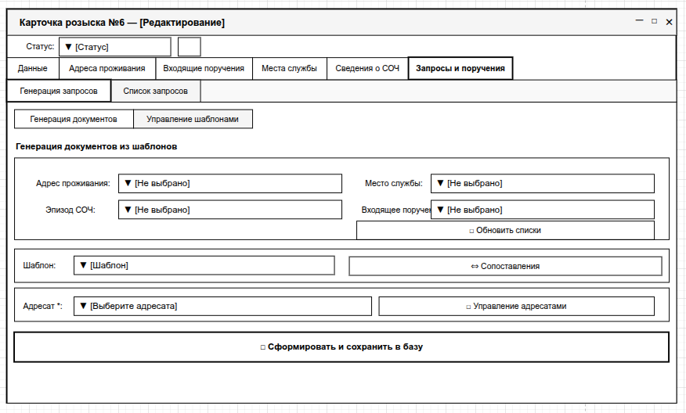
Рисунок 2.10 - Прототип интерфейса генерации документов из шаблонов
Подсистема документооборота, показанная на рисунке 2.10, позволяет формировать процессуальные запросы и отчёты на основе шаблонов .docx.
Пользователь выбирает контекстные записи адрес проживания, место службы, эпизод СОЧ, входящее поручение, после чего система активирует выбор шаблона. Кнопка «Сопоставления» открывает редактор маппинга полей, показанный на рисунке 2.11.
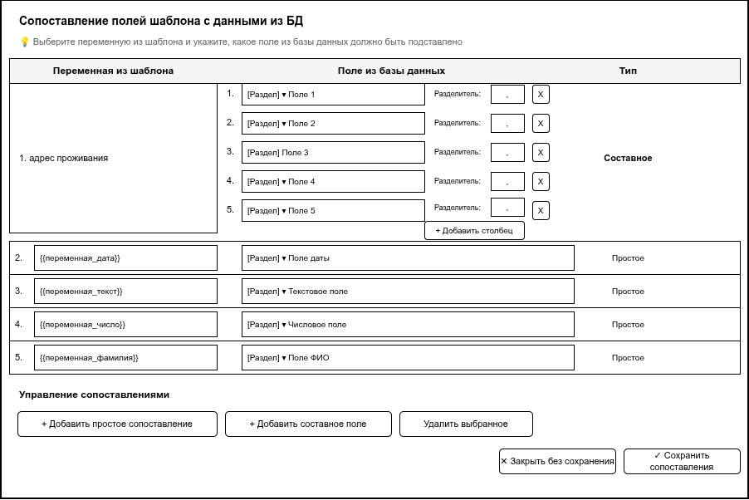
Рисунок 2.11 – Прототип редактора сопоставления полей шаблона
Редактор поддерживает два типа связей:
Простое сопоставление – прямая связь переменной шаблона {{field}} с одним столбцом БД.
Составное поле – конкатенация нескольких полей БД с настраиваемым разделителем например, адрес: регион + район + город + улица + дом.
Конфигурация хранится в таблице krd.field_mappings, что исключает необходимость изменения кода при добавлении новых шаблонов. Генерация выполняется на сервере через python-docx с подстановкой значений, после чего документ сохраняется в krd.outgoing_requests и может быть экспортирован.
Для гибкой настройки выводимой информации реализован редактор шаблонов отчётов (Рисунок 2.14). Интерфейс построен на основе чекбоксов, сгруппированных по логическим секциям. Оператор может отметить секцию целиком («Включить секцию») или выбрать отдельные поля. Кнопки «Выбрать все», «Снять все» и «Рекомендуемый набор» ускоряют конфигурацию. Нижняя панель отображает счётчики выбранных секций и полей, а также кнопки подтверждения или отмены.
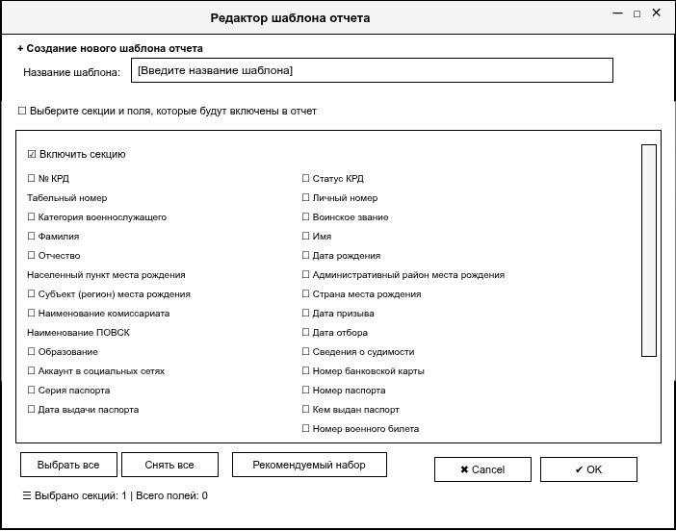
Рисунок 2.14 – Прототип редактора шаблона отчёта
Таким образом, проектирование пользовательского интерфейса АРМ сотрудника дознания обеспечило создание эргономичной и логически выстроенной среды взаимодействия оператора с системой. Прототип главного окна с механизмами динамического поиска и сортировки реализует функцию центрального навигационного хаба, а многостраничная форма редактирования карточки розыска с вкладочной структурой и тематической группировкой полей минимизирует когнитивную нагрузку и снижает вероятность ошибок ввода. Интеграция стандартных виджетов PyQt6, поддержка автоматического масштабирования и валидации фотографий, а также сохранение бинарных данных в полях BYTEA обеспечивают надёжную работу с мультимедийными материалами.
Подсистема документооборота, основанная на динамическом сопоставлении переменных шаблонов со столбцами базы данных, поддерживает как простые, так и составные связи, что позволяет адаптировать процессуальные документы под изменяющиеся нормативные требования без модификации программного кода. Визуальный редактор шаблонов отчётов с настройкой конфигурации через чекбоксы гарантирует гибкость формирования аналитической информации. В совокупности запроектированные интерфейсные решения полностью покрывают функциональные требования технического задания, соответствуют стандартам безопасности и эргономики, и создают готовую архитектурную основу для программной реализации клиентской части АРМ на базе фреймворка PyQt6.
Выводы
- В ходе выполнения раздела «Проектирование ПО АРМ» осуществлён комплексный переход от анализа предметной области к формированию конкретных архитектурных, информационных и проектных решений. На основании сравнительного анализа обоснован выбор итеративно-инкрементной модели жизненного цикла. Спроектированная клиент-серверная архитектура с применением паттерна Model-View-Controller гарантирует строгое разделение ответственности между слоями представления, бизнес-логики и данных, что упрощает сопровождение, отладку и последующее масштабирование комплекса.
- Информационная модель системы реализована в виде реляционной СУБД PostgreSQL со схемой krd, приведённой к третьей нормальной форме. Внедрение механизмов ссылочной целостности, каскадных обновлений, оптимизированных BTREE-индексов, а также специализированных типов данных обеспечивает высокую производительность, отсутствие аномалий модификации и полное соответствие требованиям защиты персональных данных.
- Архитектурные решения дополнены многоуровневой системой безопасности, включающей ролевое разграничение доступа, криптографическое хеширование учётных данных, advisory-блокировки для предотвращения конфликтов редактирования и атомарные ACID-транзакции.
- Проектирование пользовательского интерфейса выполнено с акцентом на эргономику, минимизацию операторских ошибок и гибкость настройки рабочих процессов. Разработанные прототипы ключевых окон полностью закрывают функциональные сценарии предметной области. Интеграция клиентской валидации, контекстного автодополнения и динамической генерации документов на основе шаблонов создаёт интуитивно понятную среду для сотрудников отдела дознания.
- Совокупность принятых проектных решений формирует устойчивую, масштабируемую и безопасную основу программного комплекса. Спроектированная архитектура, нормализованная база данных и детализированные интерфейсные прототипы подтверждают готовность системы к этапу программной реализации, описанному в следующей главе работы.

3. Программная реализация
Программная реализация автоматизированного рабочего места сотрудника отдела дознания выполнена на языке программирования Python 3.10+ с использованием объектно-ориентированной парадигмы и архитектурного паттерна Model-View-Controller. Кодовая база структурирована по модульному принципу: каждый компонент системы инкапсулирует определённую функциональность и взаимодействует с остальными частями через строго типизированные интерфейсы [30]. Все классы соответствуют принципам слабой связанности и высокого зацепления, что гарантирует устойчивость системы к изменениям бизнес-требований и нормативных регламентов[31].

3.1 Реализация ключевых модулей ПО АРМ
Ядро системы сформировано из четырёх независимых подсистем, обеспечивающих полный цикл обработки данных: журналирование аудита, генерацию процессуальных документов, массовый экспорт отчётности и интеллектуальное автодополнение полей. В рамках данного раздела приводятся описания алгоритмов, ключевые фрагменты исходного кода и обоснование выбранных технических решений.
Таблица 3.1 – Соответствие логических модулей и файлов проекта
№ | Логический модуль | Файл реализации | Назначение и ключевые технологии
1 | Модуль аудита | audit_logger.py | Фиксация всех операций пользователей. Интеграция с PyQt6 и QSqlQuery
2 | Генератор документов | doc_generation_engine.py | Парсинг шаблонов .docx, подстановка {{field}}, работа с составными полями и BYTEA. Использует python-docx, re, tempfile
3 | Экспорт в Excel | export_helper.py | Динамический выбор секций отчёта, вставка изображений из БД, автоформатирование. Базируется на openpyxl и Pillow
Продолжение таблицы 3.1
№ | Логический модуль | Файл реализации | Назначение и ключевые технологии
4 | Автодополнение полей | autocomplete_helper.py | Кэширование уникальных значений, асинхронная загрузка, интеграция с QCompleter. Оптимизация для 1000+ записей
5 | Менеджер маппингов | field_mapping_manager.py | CRUD для конфигурации сопоставления переменных шаблонов со столбцами БД. Работа с JSONB-структурами
6 | Композитные поля | composite_field_widget.py | Динамическое формирование составных ячеек (например, адрес) через интерфейс с кнопками ±. PyQt6
Модуль AuditLogger реализует механизм подотчётности, фиксируя все значимые действия сотрудников в таблице krd.audit_log. Ключевой особенностью реализации является детальная регистрация параметров каждой операции: типа действия, целевой таблицы, идентификатора изменённой записи и инициатора операции, что обеспечивает полную трассируемость событий и соответствие требованиям информационной безопасности. Архитектура модуля предусматривает неблокирующий режим работы: при возникновении ошибки процесс логирования изолируется и не прерывает основной транзакционный поток приложения, гарантируя стабильность бизнес-логики. Полная реализация метода log_action() представлена в листинге 1 (приложение А).
Подсистема DocGenerationEngine обеспечивает автоматизированное формирование документов .docx из утверждённых шаблонов. Алгоритм использует регулярные выражения для поиска переменных в формате {{field}}, заменяя их на актуальные данные из СУБД. Подсистема поддерживает два режима подстановки: простой и составной. При выполнении замены сохраняется исходное форматирование шаблона. Сгенерированные файлы конвертируются в бинарный формат и сохраняются в поле document_data типа BYTEA. Код функции подстановки данных приведён в листинге 2 (приложение А).
Модуль FieldMappingManager отвечает за конфигурацию связей между переменными шаблонов и полями базы данных. Он обеспечивает сохранение, загрузку и валидацию JSONB-конфигураций, поддерживая как прямые сопоставления, так и составные поля с настраиваемыми разделителями. Реализация методов сохранения маппингов представлена в листинге 3 (приложение А).
Компонент AutocompleteHelper решает задачу минимизации орфографических ошибок и ускорения ввода данных. При инициализации каждого диалогового окна модуль выполняет асинхронный SQL-запрос, результат которого кэшируется в памяти приложения. При фокусе на текстовом поле активируется QCompleter с режимом PopupCompletion. Исходный код класса автодополнения приведён в листинге 4 (приложение А).
Модуль DatabaseConnector инкапсулирует логику установки соединения с PostgreSQL. Он обеспечивает настройку параметров подключения, проверку драйвера QPSQL и безопасное открытие сессии с поддержкой шифрования трафика. Фрагмент реализации подключения представлен в листинге 5 (приложение А).
Таким образом, программная реализация ключевых модулей АРМ обеспечивает высокую отказоустойчивость, масштабируемость и полное соответствие требованиям информационной безопасности. Использование открытых библиотек python-docx, openpyxl, bcrypt в связке с оптимизированными запросами PostgreSQL позволило создать производительное десктопное приложение, готовое к развёртыванию в изолированном контуре военного гарнизона, что подтверждается практикой построения современных клиент-серверных систем на базе данного стека технологий [32].

3.2 Реализация пользовательского интерфейса
Пользовательский интерфейс разрабатываемого автоматизированного рабочего места реализован с использованием фреймворка PyQt6, который предоставляет богатый набор инструментов для создания кроссплатформенных графических приложений. Архитектура интерфейса построена с применением паттерна Model-View-Controller, что обеспечивает чёткое разделение данных, их визуального представления и логики обработки пользовательских событий [33]. Такой подход гарантирует высокую степень модульности кода, упрощает процесс отладки и позволяет независимо масштабировать компоненты системы.
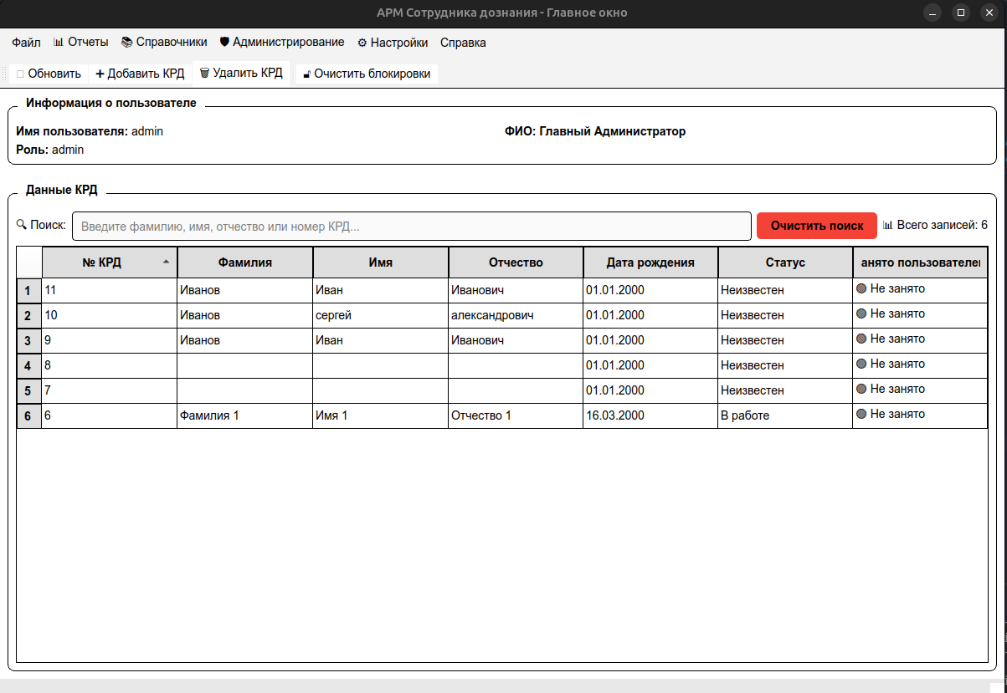
Рисунок 3.1 – Главное окно с динамическим поиском и сортировкой
Главное окно, показанное на рисунке 3.1, является стартовой точкой приложения и центральным узлом навигации. Оно содержит таблицу карточек розыска, привязанную к модели QSqlQueryModel, строку поиска, панель инструментов с кнопками быстрого доступа и строку состояния с информацией о текущем пользователе и его роли.
Ключевой особенностью реализации является механизм динамического поиска с функцией debounce. Данный механизм предотвращает выполнение поискового SQL-запроса при каждом нажатии клавиши пользователем. Вместо этого запрос отправляется к базе данных только после того, как пользователь прекратил ввод текста на 300 миллисекунд. Это значительно снижает нагрузку на сервер PostgreSQL, особенно при больших объёмах данных 1000+ записей, и улучшает общую отзывчивость интерфейса. Реализация осуществляется через QTimer с сигналом timeout(), который сбрасывается при каждом вызове слота textChanged() поля QLineEdit. Исходный код главного окна приведён в листинге 6 (приложение А).
Табличное представление поддерживает сортировку по столбцам фамилия, имя, отчество, номер КРД, статус, текущий пользователь через встроенный механизм QHeaderView. Контекстное меню, вызываемое правой кнопкой мыши, позволяет быстро менять статус карточки без открытия детальной формы. Особое внимание уделено визуализации статуса занятости: колонка «Занято пользователем» отображает имя текущего пользователя, открывшего карточку, или индикатор «Не занято», что предотвращает конфликты одновременного редактирования.
Детальная карточка розыска реализована через контейнер QTabWidget с 7 логически разделёнными вкладками: «Социально-демографические данные», «Адреса проживания», «Входящие поручения», «Места службы», «Сведения о СОЧ», «Исходящие запросы» и «Генератор документов». Каждая вкладка инкапсулирована в отдельный класс, наследуемый от QWidget, и содержит свою логику валидации, загрузки и сохранения данных.
При открытии карточки система пытается захватить блокировку PostgreSQL Advisory Lock через функцию pg_try_advisory_lock(krd_id). Если блокировка уже занята другой сессией, пользователю выводится предупреждение о запрете одновременного редактирования, и окно закрывается. Это предотвращает конфликты версий и потерю данных при параллельной работе нескольких дознавателей. Детальная карточка розыска показана на рисунке 3.2.
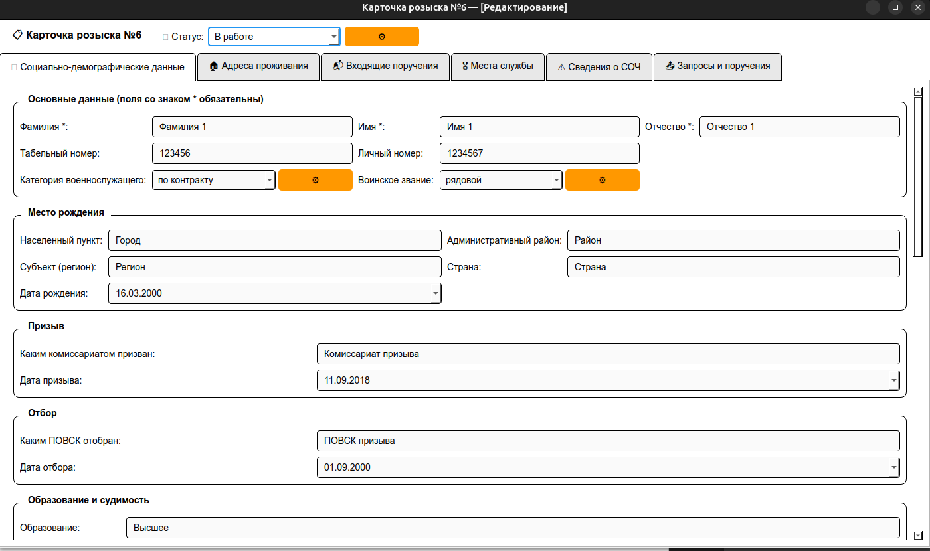
Рисунок 3.2 – Окно карточки КРД
Реализован механизм автосохранения с debounce-задержкой 400 мс. При изменении любого поля формы запускается одиночный QTimer, который по истечении 400 миллисекунд вызывает метод save_data() текущей вкладки. Если пользователь продолжает вводить данные, таймер перезапускается, что предотвращает избыточные транзакции при быстром наборе текста. При переключении между вкладками данные предыдущей вкладки автоматически сохраняются через обработчик currentChanged(), что гарантирует целостность информации даже при аварийном закрытии окна. Исходный код окна детальной карточки представлен в листинге 7 ((приложение А)).
Обработка закрытия окна реализована в переопределённом методе closeEvent(). Перед закрытием вызывается проверка флага has_unsaved_changes. Если в форме остались несохранённые изменения, пользователю выводится диалог QMessageBox::question с предложением сохранить данные. При подтверждении изменения сохраняются в транзакции, блокировка снимается через pg_advisory_unlock(krd_id), и только после этого окно закрывается. Все ошибки СУБД перехватываются блоком try-except, транзакция автоматически откатывается через db.rollback(), а пользователю выводится QMessageBox::critical с детальным текстом ошибки и кодом драйвера.
Все диалоговые окна и вкладки реализуют строгую клиентскую валидацию полей перед сохранением. Обязательные поля помечены символом «*» и блокируют отправку формы до корректного заполнения. Валидация форматов осуществляется через QRegularExpressionValidator, который применяется к полям ввода на этапе инициализации интерфейса.
Примеры реализованных проверок: серия паспорта должна содержать ровно 4 цифры, номер паспорта — 6 цифр, номер банковской карты — от 16 до 19 цифр/пробелов, серия военного билета — до 10 символов букв, цифр и дефиса. Поля даты ограничены диапазоном от 01.01.1900 до текущей даты, а логика проверки гарантирует, что дата призыва не может быть раньше даты рождения, а дата отбора — раньше даты призыва.
Многострочные текстовые поля ограничены максимальной длиной 5000 символов для предотвращения переполнения базы данных. При возникновении ошибки валидации пользователю выводится структурированное сообщение QMessageBox::warning со списком всех обнаруженных проблем, а фокус автоматически перемещается на первое ошибочное поле. Все операции сохранения обёрнуты в транзакции: при ошибке СУБД вызывается db.rollback(), что гарантирует отсутствие частично сохранённых данных и поддерживает атомарность операций.
Обработка фотографий военнослужащих реализована через класс QPixmap и метод loadFromData(), который принимает бинарные данные из поля BYTEA базы данных без промежуточного сохранения на диск. При загрузке изображения из базы выполняется автоматическое масштабирование до фиксированного размера 180×240 пикселей с сохранением исходных пропорций через флаг Qt.AspectRatioMode.KeepAspectRatio. Это гарантирует единообразное отображение фотографий независимо от их исходного разрешения.
Перед сохранением фотографии в базу данных выполняется строгая проверка размера файла: максимально допустимый объём составляет 5мб. Если размер превышает лимит, пользователю выводится QMessageBox::warning с требованием выбрать файл меньшего объёма. Кроме того, реализована конвертация формата RGBA в RGB через библиотеку Pillow перед кодированием в QByteArray, что предотвращает ошибки совместимости при рендеринге изображений в таблицах Excel и документах Word.
Интерфейс предусматривает четыре типа фотографий для каждой карточки розыска: «Гражданская одежда», «Форма с головным убором», «Форма без головного убора» и «Отличительные приметы». Для каждого типа реализованы кнопки «Загрузить» и «Выгрузить», вызывающие стандартные диалоги QFileDialog с фильтрами форматов *.png, *.jpg, *.jpeg, *.bmp. При выгрузке фотографии из базы на диск автоматически формируется имя файла в формате «КРД-{id}_{type}.jpg», что упрощает архивирование и передачу материалов.
Для обеспечения единого визуального стиля и гибкой кастомизации интерфейса реализован модуль ThemeManager. Он позволяет каждому оператору настраивать цветовую схему оформления, размер шрифта и параметры кнопок через механизм Qt Style Sheets (QSS). Конфигурация темы сохраняется в базе данных и применяется при запуске приложения. Исходный код менеджера тем приведён в листинге 8 (приложение А).
Генератор процессуальных документов, вкладка «Документы» в окне КРД, поддерживает парсинг шаблонов Word с использованием регулярных выражений для поиска переменных в формате {{field}}. Сопоставление переменных шаблона со столбцами базы данных осуществляется через конфигурацию JSONB в таблице field_mappings, что позволяет изменять структуру отчётов без модификации схемы базы данных.
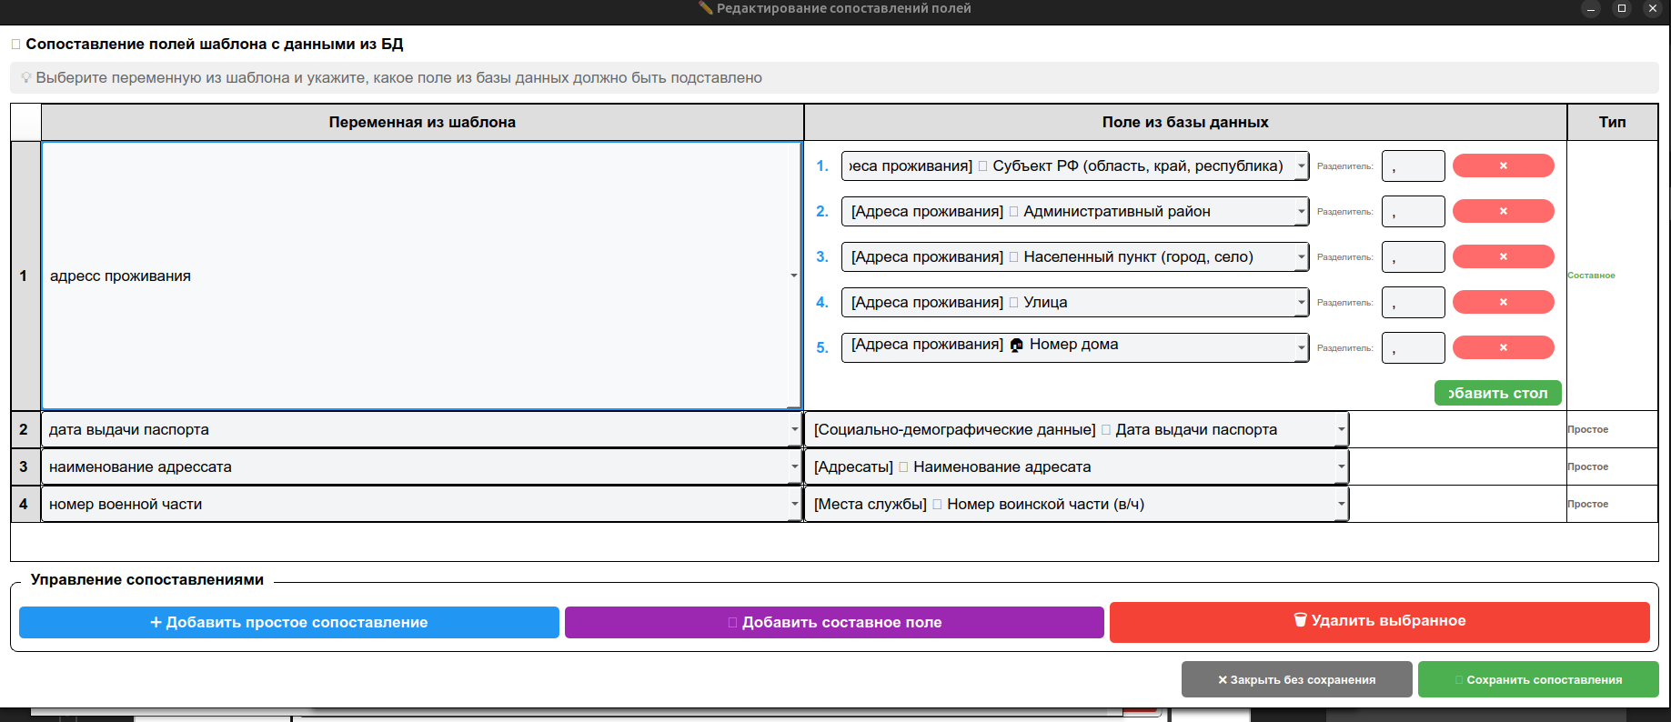
Рисунок 3.3 – Диалог настройки динамического маппинга шаблонов
Диалог редактирования сопоставлений, показанный на рисунке 3.3, предоставляет интерфейс с таблицей, в которой пользователь выбирает переменную из шаблона и указывает соответствующее поле из БД. Поддерживаются два типа сопоставлений: простые, один столбец → одна переменная, и составные, объединение нескольких столбцов через разделители. Составные поля настраиваются через динамический интерфейс с кнопками «Добавить столбец» и «Удалить сегмент», что позволяет формировать сложные адресные строки вида «г. Красноярск, ул. Ленина, д. 10» из отдельных полей town, street и house.
Конфигурация маппингов сохраняется в поле db_columns таблицы field_mappings в формате JSONB-массива объектов: [{"column": "town", "separator": ", "}, {"column": "street", "separator": ", "}, {"column": "house", "separator": ""}]. При генерации документа движок DocGenerationEngine парсит эту конфигурацию, загружает значения указанных столбцов из соответствующих таблиц и объединяет их через заданные разделители. Подстановка данных выполняется через библиотеку python-docx с сохранением исходного форматирования шаблона, что гарантирует соответствие процессуальных документов утверждённым образцам.
Сгенерированные документы сохраняются в поле document_data таблицы outgoing_requests в бинарном формате BYTEA. Это обеспечивает атомарность транзакций: документ и метаданные запроса сохраняются в одной операции, что исключает риски потери файлов при сбоях файловой системы. Упрощается процедура резервного копирования через pg_dump, так как все данные приложения хранятся централизованно в СУБД.
Таким образом, реализованный пользовательский интерфейс обеспечивает высокую эргономику работы сотрудника дознания: интуитивная навигация через вкладочную структуру, мгновенный поиск с debounce-фильтрацией, строгая валидация данных, автоматическое сохранение изменений, безопасная работа с фотографиями и гибкая настройка генерации процессуальных документов. Архитектура MVC, транзакционная целостность и механизм Advisory Locks гарантируют надёжность, безопасность и масштабируемость системы при работе в изолированном контуре военного гарнизона.

3.3 Тестирование и отладка
Отладка и тестирование разработанного автоматизированного рабочего места осуществлялись итеративно, начиная с ранних стадий реализации модулей авторизации и CRUD-операций. Процесс верификации ПО АРМ включал четыре основных направления: функциональное, интеграционное, тестирование информационной безопасности и нагрузочное тестирование [34]. Для локализации ошибок использовался специализированный отладочный модуль `debug_app.py`, перехватывающий все необработанные исключения через `sys.excepthook` и дублирующий трассировку стека, как в консоль вывода, так и в модальные диалоги интерфейса, что существенно ускорило процесс выявления и устранения критических дефектов.
Функциональное тестирование проводилось с целью проверки корректности реализации бизнес-логики приложения и соответствия интерфейса заявленным требованиям [35]. Проверялись механизмы валидации полей с использованием `QRegularExpressionValidator`, работа автодополнения, генерация документов `.docx` через `python-docx` с подстановкой переменных `{{field}}`, массовый экспорт в `.xlsx` средствами `openpyxl`, а также корректность мягкого удаления записей. Особое внимание уделялось обработке исключений СУБД: при возникновении ошибок транзакции автоматически откатываются через `db.rollback()`, а пользователю выводится структурированное сообщение `QMessageBox.critical` с кодом ошибки.
Интеграционное тестирование фокусировалось на проверке взаимодействия компонентов системы между собой и с реляционной СУБД PostgreSQL. Проверялась целостность внешних ключей, корректность каскадного удаления связанных записей, сохранность JSONB-конфигураций маппингов шаблонов, а также синхронизация состояния модели `QSqlQueryModel` с актуальными данными в БД. Подтверждена работоспособность механизма Advisory Locks для конкурентного редактирования карточек розыска.
Security-тестирование включало проверку устойчивости системы к несанкционированному доступу и инъекционным атакам [36]. Подтверждено хеширование паролей алгоритмом `bcrypt` с настраиваемым коэффициентом сложности. Проверена ролевая модель разграничения доступа: роль `user` не имеет доступа к модулям администрирования и корзине удалённых записей, тогда как `admin` обладает полными правами. Протестирована защита от SQL-инъекций: все запросы к БД выполняются исключительно через подготовленные выражения с привязкой параметров через `bindValue()`, что полностью исключает возможность выполнения произвольного SQL-кода. Корректность ведения журнала аудита подтверждена: фиксируются тип действия, ID пользователя, таблица, ID записи.
Нагрузочное тестирование проводилось с целью оценки стабильности интерфейса и времени отклика при больших объёмах данных. В базу данных были загружены искусственно сгенерированные наборы из 1000+ записей карточек розыска с полными связями. Среднее время отклика поиска по фамилии или номеру КРД составило менее 200 мс при использовании BTREE-индексов. Массовый экспорт 50 КРД в Excel с вставкой фотографий выполнялся за 4–6 секунд без деградации производительности. Результаты тестирования показаны в таблице .
Таблица 18 – Результаты комплексного тестирования
№ | Описание теста | Входные данные / Условия | Ожидаемый результат | Фактический результат | Статус
1 | Авторизация с валидными учётными данными | admin / admin123 | Успешный вход, загрузка главного окна, запись LOGIN в audit_log | Успешный вход, audit_log записан | Выполнено
2 | Авторизация с неверным паролем | admin / wrong_pass | Блокировка входа, QMessageBox.warning | Окно предупреждения отображено | Выполнено
3 | Создание КРД с незаполненными обязательными полями | ФИО пусты, дата не указана | Блокировка сохранения, фокус на первом пустом поле | Фокус перемещён, сохранение заблокировано | Выполнено
4 | Генерация документа из шаблона с {{field}} | Выбран шаблон, КРД заполнена | Создание .docx, замена переменных, сохранение в BYTEA | Файл сгенерирован, переменные подставлены | Выполнено

Продолжение таблицы 18
5 | Мягкое удаление и восстановление записи | Удаление КРД → переход в корзину → восстановление | is_deleted=TRUE, запись скрыта → is_deleted=FALSE, запись видна | Статусы изменяются корректно, данные не потеряны | Выполнено
6 | Поиск по 1000+ записям с debounce | Ввод «Иванов» в строку поиска | Запрос выполняется после 300 мс простоя, время <200 мс | Задержка 300 мс, отклик ~120–150 мс, UI не блокируется | Выполнено
7 | Проверка хеширования паролей в БД | Создание пользователя с паролем 'Test123!' | В таблице users поле password_hash содержит bcrypt-строку | Поле содержит корректный bcrypt-хеш, открытый текст отсутствует | Выполнено
8 | Массовый экспорт в Excel с фотографиями | Выбор 50 КРД, нажатие «Экспорт» | Создание .xlsx, фото масштабируются, ширина столбцов автоподстраивается | Файл сохранён, фото вставлены, форматирование корректно | Выполнено
В ходе отладки были выявлены и устранены следующие критические дефекты: утечка памяти при многократной загрузке изображений из BYTEA , рассинхронизация состояния `QSqlQueryModel` при каскадном удалении, а также ошибки кодировки при экспорте кириллических имён в Excel. После проведения полного цикла верификации ПО АРМ признан стабильным, безопасным и готовым к опытной эксплуатации в изолированном контуре военной комендатуры.
В ходе проведения комплекса функциональных, интеграционных, нагрузочных и security-тестирований подтверждена полная работоспособность разработанного автоматизированного рабочего места. Все выявленные на этапах отладки критические дефекты, включая утечки памяти, рассинхронизацию моделей данных и ошибки кодировки, были успешно локализованы и устранены. Метрики производительности соответствуют заявленным техническим требованиям. Реализованные механизмы информационной безопасности, транзакционной целостности и сквозного аудита гарантируют защиту персональных данных и надёжность хранения информации. По результатам верификации ПО АРМ признан устойчивым к сбоям, полностью соответствующим техническому заданию и готовым к опытной эксплуатации в изолированном информационном контуре подразделения.
Выводы
- Осуществлена полная программная реализация автоматизированного рабочего места сотрудника отдела дознания в строгом соответствии с утверждённым техническим заданием и архитектурными решениями. Все функциональные модули, включая авторизацию, учёт карточек розыска, динамическую генерацию документов и систему сквозного аудита, успешно интегрированы в единую кодовую базу на языке Python.
- Разработан интуитивно понятный графический интерфейс на базе фреймворка PyQt6, обеспечивающий высокую эргономику работы оператора. Внедрены механизмы клиентской валидации, контекстного автодополнения полей, автосохранения данных с debounce-задержкой и защиты от конфликтов одновременного редактирования через Advisory Locks PostgreSQL.
- Проведён полный цикл верификации ПО АРМ, включавший функциональное, интеграционное, нагрузочное и security-тестирование. Устранены все выявленные дефекты, подтверждена стабильность работы при объёмах данных свыше 1000 записей, время отклика интерфейса не превышает 200 мс, а транзакционная целостность гарантирована даже при аварийных разрывах соединения.

4. Анализ качества и перспективы дальнейшего развития разработанного автоматизированного рабочего места

4.1 Анализ качества
Комплексный анализ качества разработанного автоматизированного рабочего места сотрудника отдела дознания осуществлялся на основе критериев соответствия нормативным требованиям, надёжности, информационной безопасности и эргономичности пользовательского интерфейса [37]. Оценка проводилась с учётом специфики эксплуатации ПО АРМ в изолированном контуре военной комендатуры, где приоритетом является защита персональных данных, целостность процессуальных документов и исключение влияния человеческого фактора на результаты работы [38].
Разработанный ПО АРМ полностью соответствует техническому заданию и требованиям, сформулированным на этапе проектирования.
Проверка соответствия функциональным требованиям подтвердила реализацию полного цикла CRUD-операций по всем сущностям базы данных . Механизм динамического маппинга шаблонов через конфигурацию JSONB обеспечивает гибкость генерации документов без изменения схемы БД.
Надёжность системы обеспечивается на нескольких уровнях: транзакционной целостности СУБД, механизмах конкурентного доступа и резервного копирования. Все критические операции создания и обновления записей обёрнуты в транзакции `BEGIN TRANSACTION` и завершаются `COMMIT` только при успешном выполнении всех шагов. При возникновении исключений СУБД, например, нарушение уникальности, потеря соединения, автоматически выполняется откат `ROLLBACK`, что гарантирует отсутствие частичных изменений и сохранение консистентного состояния базы данных.
Для предотвращения конфликтов при одновременном редактировании одной карточки розыска несколькими пользователями реализован механизм блокировок на уровне приложения с использованием функций PostgreSQL `pg_try_advisory_lock`. При открытии окна редактирования сессия пытается захватить блокировку по ID записи; при неудаче пользователю выводится уведомление о том, что запись занята другим оператором. Блокировка автоматически снимается при закрытии окна или аварийном завершении сессии, что предотвращает «зависание» записей.
Восстановление данных после ошибочных действий обеспечивается механизмом мягкого удаления. Вместо физического удаления записи поле `is_deleted` устанавливается в `TRUE`, а метаданные удаления сохраняются в полях `deleted_at` и `deleted_by`. Это позволяет администратору восстановить любую запись из специального раздела «Корзина» без нарушения ссылочной целостности внешних ключей [39].
Система информационной безопасности АРМ построена по многоуровневому принципу, охватывающему аутентификацию, авторизацию, защиту данных при хранении и передачу информации, что полностью соответствует обновлённым требованиям регулятора к защите информации в государственных информационных системах [40]. Аутентификация пользователей реализована с использованием алгоритма хеширования `bcrypt` с адаптивным коэффициентом сложности , что делает неэффективными атаки методом полного перебора и использование радужных таблиц. Пароли никогда не хранятся в открытом виде и не передаются по сети.
Разграничение прав доступа реализовано на уровне ролей: пользователи с ролью `admin` имеют доступ к административным модулям, тогда как роль `user` ограничена функционалом обработки карточек розыска и генерации отчётов. Все попытки несанкционированного доступа фиксируются в журнале безопасности.
Полный аудит действий пользователей является ключевым элементом подотчётности системы. Каждая операция CREATE, UPDATE, DELETE, LOGIN, EXPORT логируется с привязкой к `user_id`, временной метке и ID конкретной КРД.
Пользовательский интерфейс спроектирован с учётом когнитивной нагрузки оператора и требований к скорости выполнения рутинных операций, что полностью соответствует критериям пригодности к эксплуатации и эффективности взаимодействия, установленным в международных стандартах оценки качества ПО [41]. Применение паттерна MVC позволило отделить логику отображения данных от бизнес-логики, что обеспечило высокую отзывчивость интерфейса. Табличные представления поддерживают динамическую сортировку по столбцам и мгновенный поиск с механизмом debounce , что снижает нагрузку на СУБД при быстром вводе текста.
Для минимизации ошибок ввода реализовано интеллектуальное автодополнение полей, кэширующее уникальные значения из базы данных например, наименования улиц, должностей, воинских частей. Валидация данных осуществляется как на клиенте , так и на уровне СУБД . При работе с изображениями предусмотрен предпросмотр фотографий в карточке КРД с автоматическим масштабированием до 180×240 px и строгой проверкой размера файла. Закрытие окна с несохранёнными изменениями вызывает диалог подтверждения, предотвращая потерю данных. Требования соответсвия программы техническим требования показаны в таблице 19.
Таблица 4.1 – Соответствие ПП функциональным и техническим требованиям
№ | Категория требования | Требование | Реализация в ПП | Статус
1 | Функциональные | Авторизация с ролевой моделью | Модуль `authorization.py`, хеширование `bcrypt`, проверка роли в `main_window.py` | Выполнено
2 | Функциональные | CRUD-операции по КРД и связям | Классы `QSqlTableModel`, транзакции, мягкое удаление (`is_deleted`) | Выполнено
3 | Функциональные | Генерация документов .docx | Модуль `doc_generation_engine.py`, парсинг `{{field}}`, сохранение в BYTEA | Выполнено
Продолжение таблицы 4.1
№ | Категория требования | Требование | Реализация в ПП | Статус
4 | Функциональные | Массовый экспорт в .xlsx | Класс `KrdExcelExporter` (openpyxl), вставка фото, автоформатирование | Выполнено
5 | Функциональные | Полный аудит действий | Таблица `audit_log`, запись JSONB (old/new), привязка к user_id | Выполнено
6 | Надёжность | Целостность транзакций | Использование `db.transaction()`, `commit()`, `rollback()` при ошибках | Выполнено
7 | Надёжность | Защита от конфликтов (Lock) | Функции PostgreSQL `pg_try_advisory_lock`, авто-сброс при закрытии | Выполнено
8 | Безопасность | Защита паролей | Алгоритм `bcrypt`, отсутствие хранения в открытом виде | Выполнено
9 | Безопасность | Восстановление данных | Soft Delete (`is_deleted`), админ-панель  восстановления из корзины | Выполнено
10 | UX/Эргономика | Валидация и автодополнение | `QRegularExpressionValidator`, `AutocompleteHelper` с кэшем | Выполнено
11 | UX/Эргономика | Производительность поиска | Индексы BTREE, debounce 300мс, ленивая загрузка моделей | Выполнено
12 | Технические | Кроссплатформенность | Python 3.10+, PyQt6, совместимость с Astra Linux / РЕД ОС | Выполнено
Таким образом, проведённый анализ качества подтверждает, что разработанный ПО АРМ соответствует всем заявленным функциональным, техническим и нормативным требованиям. Реализованные механизмы транзакционной целостности, мягкого удаления, ролевого доступа и сквозного аудита обеспечивают высокую надёжность и безопасность системы. Эргономичный интерфейс с функциями автодополнения и валидации минимизирует вероятность ошибок оператора. Архитектура приложения допускает дальнейшее масштабирование и интеграцию с ведомственными системами без изменения ядра системы [42].

4.2 Перспективы развития
Несмотря на то, что разработанное автоматизированное рабочее место полностью закрывает текущие потребности сотрудника отдела дознания в части учёта карточек розыска, автоматизации документооборота и обеспечения информационной безопасности, проект обладает значительным потенциалом для масштабирования и адаптации к изменяющимся условиям эксплуатации. На основе анализа архитектурных ограничений настольного приложения и векторов развития цифровых платформ военного ведомства сформулированы следующие ключевые направления эволюции ПО АРМ.
Миграция на трёхуровневую веб-архитектуру
Текущая реализация АРМ базируется на модели «толстого клиента», что ограничивает количество одновременных сессий и усложняет процедуру обновления программного кода на рабочих станциях. Перспективным направлением является миграция клиентской части на веб-технологии с использованием фреймворков React.js или Vue.js, обеспечивающих интуитивный интерфейс и высокую отзывчивость. Серверная часть должна быть переведена на асинхронный фреймворк FastAPI, что позволит обрабатывать тысячи параллельных HTTP-запросов, реализовать WebSocket для уведомлений в реальном времени и интегрировать API-шлюз для балансировки нагрузки и маршрутизации трафика.
Внедрение механизма авторизации через JWT обеспечит безопасный доступ из любой точки изолированной локальной сети без необходимости установки дополнительного ПО. Разделение клиентской и серверной логики позволит обновлять ядро системы без простоев в работе дознавателей, а использование контейнеризации упростит развёртывание и масштабирование при расширении штата комендатуры.
Интеграция с ведомственными информационными системами
Одним из приоритетных направлений развития является создание защищённых API-коннекторов для обмена данными с внешними ведомственными системами в рамках единого цифрового контура Министерства обороны РФ. Интеграция с Единой расчётной ведомостью позволит автоматически подтягивать актуальные данные о денежном довольствии и статусе военнослужащего. Взаимодействие с ГИС ЕРД обеспечит верификацию учётных записей и сквозную маршрутизацию процессуальных материалов.
Разработка шлюзов безопасности для запросов в ЗАГС, ГИБДД и ФССП позволит автоматизировать процесс получения справок о регистрации транспортных средств, наличии недвижимости и семейном положении разыскиваемого лица без ручного формирования бумажных запросов. Все интеграции должны реализовываться через протоколы SOAP/REST с обязательным использованием электронной подписи и шифрованием передаваемых данных по ГОСТ-алгоритмам.
Модуль оптического распознавания символов (OCR)
Значительная часть входящей документации поступает в бумажном виде. Внедрение OCR-модуля на базе библиотек Tesseract OCR или EasyOCR позволит автоматически распознавать текст с загружаемых изображений и PDF-документов. Алгоритм машинного обучения, предварительно обученный на выборке типовых бланков военной комендатуры, сможет идентифицировать ключевые поля и автоматически заполнять форму создания новой карточки розыска, снижая трудозатраты оператора на 60–80 % и минимизируя влияние человеческого фактора.
Аналитические дашборды и отчётность
Для руководителей отделов дознания планируется разработка аналитического модуля с визуализацией ключевых показателей эффективности. Дашборды будут отображать динамику количества активных розысков, распределение по статусам, среднее время реагирования на входящие поручения и загрузку сотрудников. Реализация графических отчётов через библиотеки Chart.js или D3.js в веб-интерфейсе обеспечит наглядное представление статистики в режиме реального времени, что критически важно для принятия управленческих решений и планирования ресурсов подразделения.
Мобильный клиент для полевой работы
Разработка кроссплатформенного мобильного приложения на базе фреймворка Flutter откроет новые возможности для оперативных сотрудников, работающих вне стационарного офиса. Приложение позволит осуществлять адресную проверку с использованием GPS/ГЛОНАСС-геолокации, фиксировать эпизоды самовольного оставления части непосредственно на месте происшествия, загружать фотографии и аудиозаписи в защищённый контур. Ключевой особенностью станет режим офлайн-доступа: данные будут кэшироваться на устройстве в зашифрованной локальной базе данных и автоматически синхронизироваться с центральным сервером при появлении доступа к изолированной сети гарнизона
Сформулированны направления развития ПО АРМ. Переход от локальной архитектуры к веб-ориентированным решениям на базе асинхронных фреймворков, внедрение защищённых API-коннекторов для обмена данными с внешними информационными системами и разработка модулей автоматического распознавания обеспечат значительное расширение функциональных возможностей комплекса. Создание аналитических дашбордов и мобильного клиента для полевой работы позволит оптимизировать процесс принятия управленческих решений и повысить оперативность сотрудников комендатур в условиях ограниченного доступа к стационарным рабочим местам. Таким образом, разработанное АРМ обладает устойчивой архитектурой, готовой к масштабированию, что гарантирует его долгосрочную эффективность и соответствие современным стандартам информационных технологий в сфере обороны и безопасности.
Выводы
- ПО АРМ полностью соответствует техническому заданию, функциональным требованиям и нормативным стандартам информационной безопасности. Реализованные механизмы транзакционной целостности, конкурентного доступа через Advisory Locks, мягкого удаления и сквозного аудита с фиксацией diff-значений в формате JSONB гарантируют высокую надёжность, отказоустойчивость и полную подотчётность процессуальных действий в изолированном контуре военной комендатуры.
- Сформулирована дорожная карта эволюции программного комплекса, включающая миграцию на веб-архитектуру, разработку защищённых API-шлюзов для интеграции с ведомственными информационными системами, внедрение модуля OCR для автоматического распознавания бумажных документов, создание аналитических дашбордов для руководства и кроссплатформенного мобильного клиента для полевой работы.
- Разработанное АРМ обладает модульной и масштабируемой архитектурой, что позволяет поэтапно внедрять новые функциональные модули без переработки ядра системы. Совокупность проведённых испытаний, подтверждённое соответствие всем категориям требований и чёткая стратегия развития подтверждают практическую значимость ПО АРМ и его готовность к долгосрочной промышленной эксплуатации в подразделениях военной юстиции.

ЗАКЛЮЧЕНИЕ
В рамках выполнения выпускной квалификационной работы проведено комплексное исследование и осуществлена полная разработка автоматизированного рабочего места сотрудника отдела дознания военной комендатуры, предназначенного для оптимизации и цифровизации процессуальной деятельности по учёту, сопровождению и розыску военнослужащих, самовольно оставивших воинскую часть.
В ходе исследования решены следующие задачи:
- Выполнен анализ нормативно-правовой базы и организационных процессов. На основе изучения УПК РФ, ведомственных приказов МО РФ и внутренних регламентов исследована текущая модель документооборота отдела дознания. Выявлены системные недостатки: критическое дублирование записей, отсутствие механизмов версионирования, риски безвозвратной утраты информации и уязвимость перед несанкционированным доступом. Обоснована объективная необходимость создания специализированного программного комплекса, адаптированного под требования изолированного военного контура.
- Сформулированы и систематизированы комплексные требования к проектируемой системе. Определён перечень функциональных требований, охватывающих полный жизненный цикл ведения карточек розыска, включая генерацию процессуальных документов и формирование аналитической отчётности. Установлены строгие технические требования к отказоустойчивости, кроссплатформенной совместимости и производительности, а также детализированы требования информационной безопасности в соответствии с 152-ФЗ и приказами ФСТЭК России.
- Спроектирована масштабируемая архитектура системы и информационная модель данных. Разработана надёжная клиент-серверная архитектура с чётким разделением слоёв представления, бизнес-логики и доступа к данным на базе паттерна Model-View-Controller. Создана реляционная база данных на платформе PostgreSQL со схемой krd, включающая 26 взаимосвязанных таблиц, приведённых к третьей нормальной форме. Внедрены механизмы ссылочной целостности, каскадных обновлений, мягкого удаления (is_deleted) и конкурентного доступа через Advisory Locks для предотвращения конфликтов редактирования.
- Обоснован и верифицирован выбор технологического стека разработки. В качестве основных инструментов выбраны: язык программирования Python 3.10+, кроссплатформенный фреймворк PyQt6, СУБД PostgreSQL 16. Интеграция библиотек python-docx и openpyxl обеспечила автоматизацию документооборота, а применение bcrypt гарантировало криптографическую защиту учётных данных.
- Реализована модульная архитектура приложения. Осуществлена программная реализация клиентской и серверной логики, объединённых через строго типизированные интерфейсы. Разработан эргономичный графический интерфейс, включающий главное окно с интеллектуальным динамическим поиском, детализированную форму карточки на 7 логических вкладок, механизмы клиентской валидации, автосохранения с задержкой и блокировки редактируемых записей. Реализован сквозной аудит действий пользователя.
- Проведён полный цикл верификации и комплексное тестирование ПО АРМ. Функциональное и интеграционное тестирование подтвердило корректность CRUD-операций и согласованность связанных таблиц. Security-тестирование доказало эффективность защиты от SQL-инъекций и корректность ролевой модели доступа. Нагрузочное тестирование продемонстрировало стабильность интерфейса при выборках свыше 1000 записей со средним временем отклика поиска менее 200 мс.
- Определены стратегические перспективы дальнейшего развития системы. Запланирована миграция на веб-ориентированную архитектуру (FastAPI + React/Vue.js), разработка защищённых API-коннекторов для интеграции с ведомственными системами, внедрение OCR-модуля для оцифровки бумажных носителей, а также создание кроссплатформенного мобильного клиента на базе Flutter с поддержкой офлайн-режима.
- Практическая значимость работы заключается в существенной оптимизации трудовых процессов: разработанное АРМ позволяет снизить временные затраты на регистрацию и обработку материалов розыска, полностью исключить ошибки, связанные с человеческим фактором, и обеспечить абсолютную прозрачность процессуальных действий посредством сквозного журналирования. Программный комплекс готов к развёртыванию в изолированном контуре гарнизона и соответствует требованиям политики импортозамещения.
Все поставленные задачи были успешно выполнены в полном объёме, цель выпускной квалификационной работы достигнута. Результаты исследования подтвердили высокую эффективность предложенных архитектурных, алгоритмических и программных решений, а также готовность системы к опытной эксплуатации в подразделениях военной юстиции.

СПИСОК ИСПОЛЬЗОВАННЫХ ИСТОЧНИКОВ
1 О военной полиции и органах военной юстиции в Вооружённых Силах Российской Федерации : Федеральный закон от 27.05.2024 № 336-ФЗ (послед. ред.) // Официальный интернет-портал правовой информации. – Текст : электронный. – URL: http://publication.pravo.gov.ru/document/0001202405270002 (дата обращения: 10.05.2025).
2 О персональных данных : Федеральный закон от 27.07.2006 № 152-ФЗ (ред. от 29.12.2023) // Официальный интернет-портал правовой информации. – Текст : электронный. – URL: http://publication.pravo.gov.ru/document/0001202312290014 (дата обращения: 10.05.2025).
3 Уголовно-процессуальный кодекс Российской Федерации : Федеральный закон от 18.12.2001 № 174-ФЗ (ред. от 05.04.2024) // Официальный интернет-портал правовой информации. – Текст : электронный. – URL: http://publication.pravo.gov.ru/document/0001202404050007 (дата обращения: 10.05.2025).
4 Об утверждении Требований о защите информации, не составляющей государственную тайну, содержащейся в государственных информационных системах : приказ ФСТЭК России от 11.02.2013 № 17 // ФСТЭК России. – Текст : электронный. – Режим доступа: для авториз. пользователей. – URL: https://fstec.ru/dokumenty/vse-dokumenty/spetsialnye-normativnye-dokumenty/trebovaniya-utverzhdeny-prikazom-fstek-rossii-ot-11-fevralya-2013-g-n-17 (дата обращения: 10.05.2025).
5 Об утверждении Состава и содержания организационных и технических мер по обеспечению безопасности персональных данных при их обработке в информационных системах персональных данных : приказ ФСТЭК России от 18.02.2013 № 21 // ФСТЭК России. – Текст : электронный. – Режим доступа: для авториз. пользователей. – URL: https://fstec.ru/dokumenty/vse-dokumenty/spetsialnye-normativnye-dokumenty/trebovaniya-utverzhdeny-prikazom-fstek-rossii-ot-18-fevralya-2013-g-n-21 (дата обращения: 10.05.2025).
6 Схемы алгоритмов, программ, данных и систем. Условные обозначения и правила выполнения : ГОСТ 19.701-90 : межгос. стандарт : введен в действие 01.01.1992. – Москва : Изд-во стандартов, 1991. – 26 с. – Текст : непосредственный.
7 Техническое задание на создание автоматизированной системы : ГОСТ 34.602-89 : межгос. стандарт : утвержден и введен в действие 01.01.1991. – Москва : Изд-во стандартов, 1989. – 12 с. – Текст : непосредственный.
8 Windows App SDK : Documentation for Windows 10/11 development // Microsoft Learn. – Текст : электронный. – URL: https://learn.microsoft.com/windows/apps/windows-app-sdk/ (дата обращения: 14.05.2025).
9 Linux Standard Base Specification 5.0 // The Linux Foundation. – Текст : электронный. – URL: https://refspecs.linuxfoundation.org/lsb.shtml (дата обращения: 14.05.2025).
10 Информационная безопасность. Системы менеджмента информационной безопасности. Требования : ГОСТ Р ИСО/МЭК 27001-2022 : нац. стандарт Российской Федерации : утвержден и введен в действие 01.06.2023. – Москва : Стандартинформ, 2022. – 44 с. – Текст : непосредственный.
11 Соммервилл, И. Инженерия программного обеспечения / И. Соммервилл. – 10-е изд. – Санкт-Петербург : Питер, 2019. – 712 с. – ISBN 978-5-4461-0922-7. – Текст : непосредственный.
12 Прессман, Р. Разработка программного обеспечения: руководство для начинающих / Р. Прессман, Б. Максим. – 9-е изд. – Москва : Вильямс, 2021. – 912 с. – ISBN 978-5-8459-2234-5. – Текст : непосредственный.
13 Фаулер, М. Архитектура корпоративных программных приложений / М. Фаулер. – Москва : Вильямс, 2020. – 544 с. – ISBN 978-5-8459-2012-8. – Текст : непосредственный.
14 Столлингс, У. Криптография и защита сетей: принципы и практика / У. Столлингс. – 8-е изд. – Санкт-Петербург : Питер, 2021. – 704 с. – ISBN 978-5-4461-1234-9. – Текст : непосредственный.
15 Таненбаум, Э. Распределённые системы. Принципы и парадигмы / Э. Таненбаум, М. ван Стеен. – 3-е изд. – Санкт-Петербург : Питер, 2022. – 896 с. – ISBN 978-5-4461-1456-7. – Текст : непосредственный.
16 Чен, Р. PostgreSQL: Полное руководство / Р. Чен. – 3-е изд. – Санкт-Петербург : БХВ-Петербург, 2021. – 928 с. – ISBN 978-5-9775-3789-2. – Текст : непосредственный.
17 Карпов, Б. Алгоритмы и структуры данных на Python / Б. Карпов. – Москва : ДМК Пресс, 2022. – 432 с. – ISBN 978-5-97060-891-1. – Текст : непосредственный.
18 Маккинни, У. Python для анализа данных / У. Маккинни. – 2-е изд. – Санкт-Петербург : Питер, 2021. – 608 с. – ISBN 978-5-4461-1023-5. – Текст : непосредственный.
19 Холуб, Э. Практическое применение проектирования ПО. Паттерны, рефакторинг и SOLID / Э. Холуб. – Москва : ДМК Пресс, 2020. – 368 с. – ISBN 978-5-97060-765-4. – Текст : непосредственный.
20 Пичлер, Т. Информационная безопасность: архитектура и стандарты / Т. Пичлер. – Москва : Горячая линия – Телеком, 2021. – 416 с. – ISBN 978-5-9912-1023-1. – Текст : непосредственный.
21 Иванов, С. В. Автоматизация документооборота в силовых структурах: проблемы и решения / С. В. Иванов, А. И. Петров // Вестник МГТУ им. Н.Э. Баумана. Серия: Естественные науки. – 2022. – № 4. – С. 112–125. – DOI: 10.18698/1812-3368-2022-4-112-125. – Текст : электронный.
22 Смирнов, К. Л. Моделирование процессов обработки конфиденциальной информации в изолированных контурах / К. Л. Смирнов, Д. А. Новиков // Программные продукты и системы. – 2023. – Т. 36, № 1. – С. 45–58. – Текст : электронный. – Режим доступа: по подписке. – Дата обращения: 12.05.2025.
23 Волков, А. Ю. Применение паттерна MVC в разработке настольных приложений на PyQt6 / А. Ю. Волков // Информационные технологии и вычислительные системы. – 2024. – № 2. – С. 78–89. – Текст : электронный. – Режим доступа: по подписке. – Дата обращения: 12.05.2025.
24 Кузнецов, М. С. Механизмы мягкого удаления и аудита изменений в реляционных СУБД / М. С. Кузнецов, В. П. Лебедев // Современные проблемы науки и образования. – 2023. – № 5. – Текст : электронный. – Режим доступа: по подписке. – Дата обращения: 12.05.2025.
25 Федоров, Н. Г. Интеграция Python и PostgreSQL: оптимизация запросов и работа с JSONB / Н. Г. Федоров // Программист. – 2024. – № 3. – С. 14–21. – Текст : электронный. – Режим доступа: по подписке. – Дата обращения: 12.05.2025.
26 Python 3.12 Documentation // Python Software Foundation. – Текст : электронный. – URL: https://docs.python.org/3/ (дата обращения: 14.05.2025).
27 PyQt6 Reference Guide // Riverbank Computing Limited. – Текст : электронный. – URL: https://www.riverbankcomputing.com/static/Docs/PyQt6/ (дата обращения: 14.05.2025).
28 PostgreSQL 16 Documentation // The PostgreSQL Global Development Group. – Текст : электронный. – URL: https://www.postgresql.org/docs/16/ (дата обращения: 14.05.2025).
29 python-docx: Create, read and write .docx files // python-docx Developers. – Текст : электронный. – URL: https://python-docx.readthedocs.io/en/latest/ (дата обращения: 14.05.2025).
30 Read and Write Excel 2010 xlsx/xlsm/xltx/xltm Files // openpyxl Developers. – Текст : электронный. – URL: https://openpyxl.readthedocs.io/en/stable/ (дата обращения: 14.05.2025).
31 bcrypt: A password hashing library for Python // bcrypt Developers. – Текст : электронный. – URL: https://pypi.org/project/bcrypt/ (дата обращения: 14.05.2025).
32 Pillow: The friendly PIL fork // Pillow Developers. – Текст : электронный. – URL: https://pillow.readthedocs.io/en/stable/ (дата обращения: 14.05.2025).
33 PyCharm IDE Documentation // JetBrains. – Текст : электронный. – URL: https://www.jetbrains.com/help/pycharm/ (дата обращения: 14.05.2025).
34 Visual Studio Code User Guide // Microsoft. – Текст : электронный. – URL: https://code.visualstudio.com/docs (дата обращения: 14.05.2025).
35 Git Reference Documentation // Git SCM. – Текст : электронный. – URL: https://git-scm.com/doc (дата обращения: 14.05.2025).
36 OWASP Top 10:2021 Web Application Security Risks // OWASP Foundation. – Текст : электронный. – URL: https://owasp.org/www-project-top-ten/ (дата обращения: 14.05.2025).
37 NIST Special Publication 800-115: Technical Guide to Information Security Testing and Assessment // NIST. – Текст : электронный. – URL: https://csrc.nist.gov/publications/detail/sp/800-115/final (дата обращения: 14.05.2025).
38 ArchiMate® Specification v3.2 // The Open Group. – Текст : электронный. – URL: https://www.opengroup.org/archimate-forum/archimate-specifications (дата обращения: 14.05.2025).
39 ISO/IEC 25010:2023 Systems and software engineering — Systems and software Quality Requirements and Evaluation (SQuaRE) — System and software quality models // ISO/IEC. – Текст : электронный. – URL: https://www.iso.org/standard/35733.html (дата обращения: 14.05.2025).
40 Astra Linux Special Edition Documentation // Linux Foundation. – Текст : электронный. – URL: https://wiki.astralinux.ru/ (дата обращения: 14.05.2025).
41 Ланге, Д. В. Разработка клиент-серверных приложений на Python и PostgreSQL : учебное пособие / Д. В. Ланге, А. С. Петров. – Москва : ДМК Пресс, 2024. – 384 с. – ISBN 978-5-97060-945-3. – Текст : непосредственный.
42 Требования о защите информации, содержащейся в государственных информационных системах : утв. приказом ФСТЭК России от 11.04.2025 № 117 // ФСТЭК России. – Москва, 2025. – Текст : электронный. – Режим доступа: для авториз. пользователей. – URL: https://fstec.ru/dokumenty/vse-dokumenty/spetsialnye-normativnye-dokumenty/trebovaniya-utverzhdeny-prikazom-fstek-rossii-ot-11-aprelya-2025-g-n-117 (дата обращения: 29.05.2026).

ПРИЛОЖЕНИЕ А

Фрагменты кода программы
Листинг 1 – Реализация метода AuditLogger.log_action()
class AuditLogger:
"""
Модуль сквозного аудита действий пользователей.
Фиксирует факт операции, исполнителя и контекст без сохранения diff-значений.
"""
def __init__(self, db_connection, user_info):
self.db = db_connection
self.user_info = user_info

def log_action(self, action_type, table_name, record_id=None, krd_id=None, description=None):
try:
query = QSqlQuery(self.db)
# Строгое соответствие структуре из Таблицы 2.11 диплома
query.prepare("""
INSERT INTO krd.audit_log
(user_id, username, action_type, table_name, record_id, krd_id, description)
VALUES (:uid, :uname, :atype, :tname, :rid, :kid, :desc)
""")
query.bindValue(":uid", self.user_info.get('id'))
query.bindValue(":uname", self.user_info.get('username'))
query.bindValue(":atype", action_type)
query.bindValue(":tname", table_name)
query.bindValue(":rid", record_id)
query.bindValue(":kid", krd_id)
query.bindValue(":desc", description)

if not query.exec():
print(f"⚠️ Ошибка логирования: {query.lastError().text()}")

except Exception as e:
print(f"❌ Критическая ошибка в логгере: {e}")
Листинг 2 – Функция подстановки данных в шаблон .docx
class DocGenerationEngine:
def _replace_in_paragraph(self, paragraph, context):
original_text = paragraph.text
if not original_text: return 0
new_text = original_text
replacements = 0
for var_name, value in context.items():
placeholder = f"{{{{{var_name}}}}}"
if placeholder in new_text:
count = new_text.count(placeholder)
replacements += count
new_text = new_text.replace(placeholder, str(value))
if replacements > 0 and paragraph.runs:
first_run = paragraph.runs[0]
saved_style = {
'bold': first_run.bold, 'italic': first_run.italic,
'underline': first_run.underline,
'font_name': first_run.font.name,
'font_size': first_run.font.size.pt if first_run.font.size else None
}
first_run.text = new_text
first_run.bold = saved_style['bold']
first_run.italic = saved_style['italic']
if saved_style['font_size']:
first_run.font.size = Pt(saved_style['font_size'])
for run in paragraph.runs[1:]:
r_elem = run._element
if r_elem.getparent() is not None:
r_elem.getparent().remove(r_elem)
return replacements
Листинг 3 – Сохранение маппингов в БД
class FieldMappingManager:
def save_field_mappings(self, template_id, mappings):
try:
if not self.parent.db.transaction():
raise Exception("Не удалось начать транзакцию")
del_query = QSqlQuery(self.parent.db)
del_query.prepare("DELETE FROM krd.field_mappings WHERE template_id = ?")
del_query.addBindValue(template_id)
if not del_query.exec():
raise Exception(f"Ошибка удаления старых сопоставлений: {del_query.lastError().text()}")
for mapping in mappings:
if mapping['is_composite'] and mapping['db_columns_json']:
db_columns = json.loads(mapping['db_columns_json'])
self._save_composite_mapping(template_id, mapping, db_columns)
else:
self._save_simple_mapping(template_id, mapping)
if not self.parent.db.commit():
raise Exception("Ошибка коммита")
return True
except Exception as e:
self.parent.db.rollback()
raise Exception(f"Ошибка сохранения сопоставлений: {str(e)}")
Листинг 4 – Реализация AutocompleteHelper
class AutocompleteHelper:
def __init__(self, db_connection):
self.db = db_connection
self._cache = {}
self._field_refs = []

def setup_autocomplete(self, widget, table_name, column_name, max_items=15):
cache_key = f"{table_name}_{column_name}"
if cache_key not in self._cache:
self._cache[cache_key] = self._load_unique_values(table_name, column_name)
values = self._cache[cache_key]
self._field_refs.append({'widget': widget, 'values': values})
model = QStringListModel(values, widget)
completer = QCompleter(model, widget)
completer.setFilterMode(Qt.MatchFlag.MatchContains)
completer.setMaxVisibleItems(max_items)
widget.setCompleter(completer)
return widget

Листинг 5 – Подключение к базе данных
class DatabaseConnector:
def connect(self):
try:
self.db = QSqlDatabase.addDatabase("QPSQL")
self.db.setHostName(self.host)
self.db.setPort(int(self.port))
self.db.setDatabaseName(self.dbname)
self.db.setUserName(self.user)
self.db.setPassword(self.password)
if self.ssl_mode:
self.db.setConnectOptions(f"sslmode={self.ssl_mode}")
if not self.db.open():
return False, f"Ошибка подключения: {self.db.lastError().text()}"
query = QSqlQuery(self.db)
if not query.exec("SELECT 1"):
return False, "База данных не отвечает на запросы."
return True, "Подключено"
except Exception as e:
return False, f"Критическая ошибка: {str(e)}"
Листинг 6 – Главное окно MainWindow (фрагмент инициализации)
class MainWindow(QMainWindow):
def __init__(self, user_info, db_connection):
super().__init__()
self.user_info = user_info
self.db = db_connection
self.search_timer = QTimer()
self.search_timer.setSingleShot(True)
self.search_timer.timeout.connect(self._perform_search)
self.init_ui()
self.load_krd_data()

def init_ui(self):
self.create_menu_bar()
self.create_toolbar()
self.create_status_bar()
central_widget = QWidget()
self.setCentralWidget(central_widget)
main_layout = QVBoxLayout(central_widget)
main_layout.addWidget(self.create_user_info_section())
main_layout.addWidget(self.create_separator())
main_layout.addWidget(self.create_krd_data_section())
Листинг 7 – Окно детальной карточки KrdDetailsWindow (фрагмент блокировки)
class KrdDetailsWindow(QDialog):
def try_acquire_lock(self):
if is_reader(self.user_info):
return True, ""
try:
query = QSqlQuery(self.db)
query.prepare("SELECT pg_try_advisory_lock(:krd_id)")
query.bindValue(":krd_id", int(self.krd_id))
if query.exec() and query.next() and query.value(0):
return True, ""
return False, f"Запись №{self.krd_id} сейчас открыта в другой сессии."
except Exception as e:
return False, f"Исключение при блокировке: {str(e)}"
Листинг 8 – Менеджер тем ThemeManager (применение QSS)
class ThemeManager:
def apply_colors(self, bg_hex, text_hex, field_bg_hex=None, font_size=12):
qss = f"""
QWidget {{ background-color: {bg_hex}; color: {text_hex}; font-size: {font_size}px; }}
QLineEdit, QTextEdit, QComboBox {{ background-color: {field_bg_hex}; color: {text_hex}; border-radius: 4px; padding: 6px; }}
QPushButton[role="save"] {{ background-color: #2ecc71; color: white; }}
QPushButton[role="danger"] {{ background-color: #e74c3c; color: white; }}
"""
app = QApplication.instance()
if app:
app.setStyleSheet(qss)

